游戏道具商城功能展示
用户端与后台管理系统
2026年10月23日
本系统围绕虚拟游戏道具的浏览、购买和交付展开。用户端支持商品检索、购物车、区服选择、订单处理及评价；后台支持商品与库存维护、订单交付和账号权限管理。本文通过实际页面截图说明主要功能和操作入口。

功能范围
使用端 | 主要功能 | 阅读页码
商城用户端 | 首页与商品浏览 注册登录 购物车 区服选择 支付与订单 个人资料 评价 | 第2至15页
商城业务后台 | 工作台 游戏分类与区服 商品与图片 轮播 会员 订单交付 评价 库存 | 第16至27页
系统基础管理 | 统一账号维护 角色与功能权限 菜单和路由配置 | 第28至30页

业务联动
浏览道具 → 加入购物车或立即购买 → 确认价格与游戏区服 → 提交订单并去支付 → 后台核对资料与交付 → 用户查看交付结果并评价。待支付订单可按规则取消，库存随订单业务更新并保留流水。
展示说明：截图来自当前项目的真实页面和接口，使用隔离环境中的演示账号、商品与订单样本。两端使用统一账号，普通用户不具有后台管理权限。当前支付流程用于项目展示，尚未接入第三方收款通道。

用户端 首页与推荐展示
功能说明 首页集中展示轮播推荐、游戏分类和道具商品。商品卡片提供图片、名称及价格入口，用户可先浏览，再进入详情确认适用游戏和购买条件。
展示操作 进入商城首页，切换轮播或点击游戏分类与商品卡片。
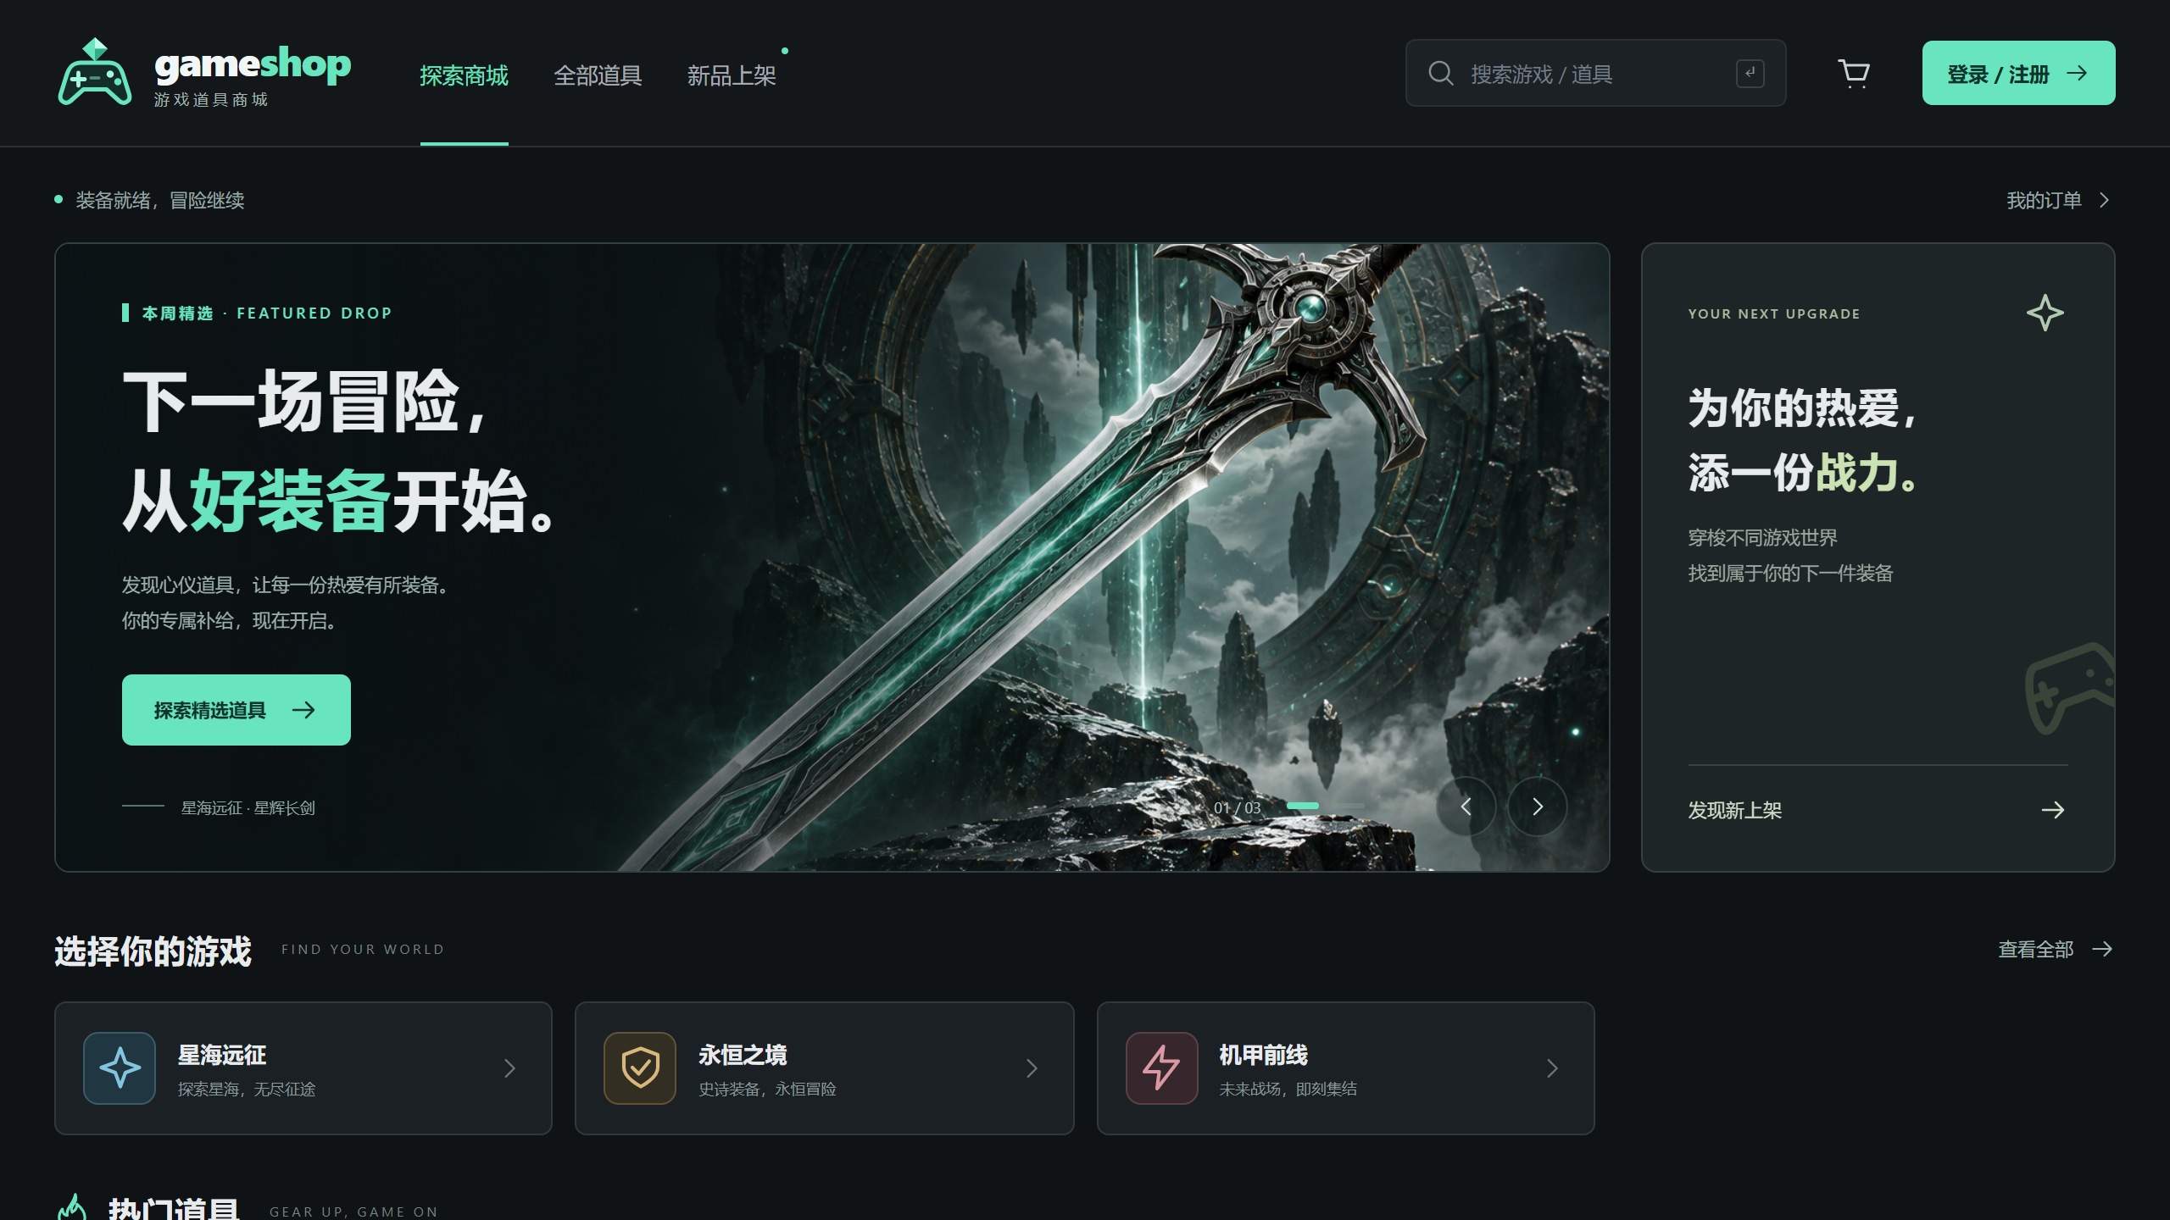
图 01 首页与推荐展示

用户端 商品检索与排序
功能说明 道具列表支持关键词检索、按游戏筛选和价格区间筛选，并可按热销、价格或上架时间排序。筛选条件与商品列表联动，便于查找目标游戏的道具。
展示操作 全部道具，选择游戏与筛选条件，再展开排序选项。
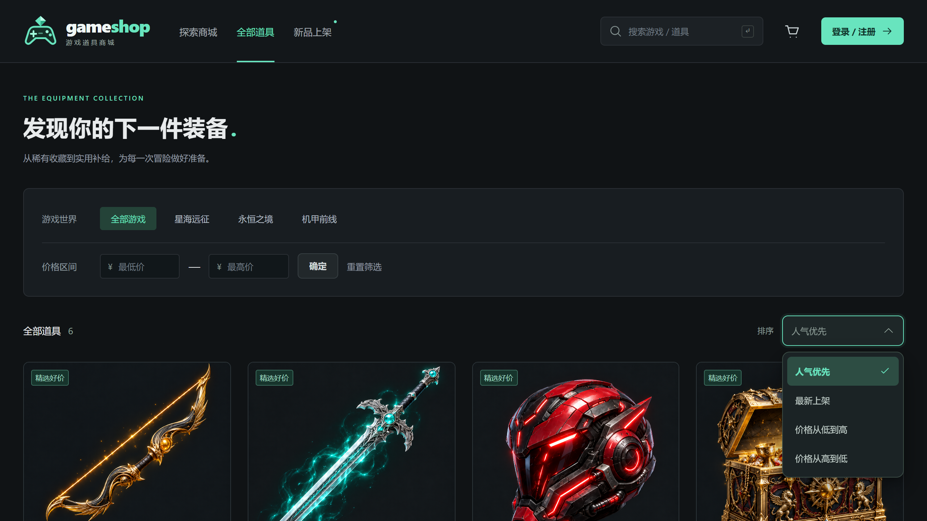
图 02 商品检索与排序

用户端 商品详情与购买
功能说明 详情页展示道具图片、所属游戏、售价、库存、规格和交付要求。用户可选择购买数量，将道具加入购物车，或直接进入确认订单流程。
展示操作 点击商品卡片进入详情，设置数量后选择加入购物车或立即购买。
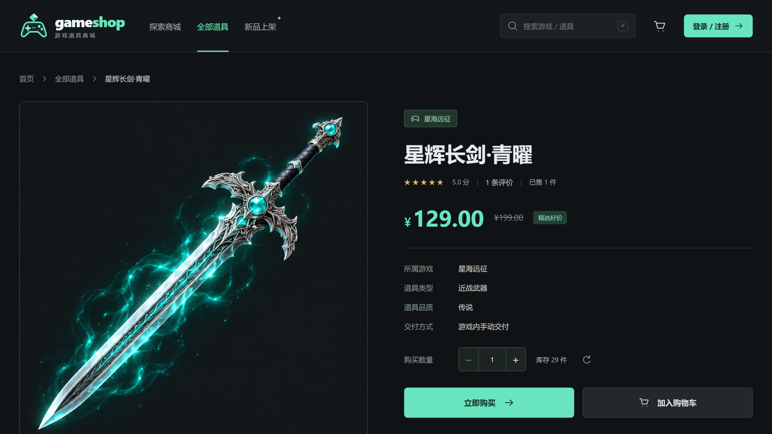
图 03 商品详情与购买

用户端 公开商品评价
功能说明 用户可在详情页切换至玩家评价，查看评分、评价内容及展示名称。公开评价对购买决策提供参考；评价由完成订单后的购买者提交。
展示操作 商品详情，切换玩家评价标签查看当前道具的评价。
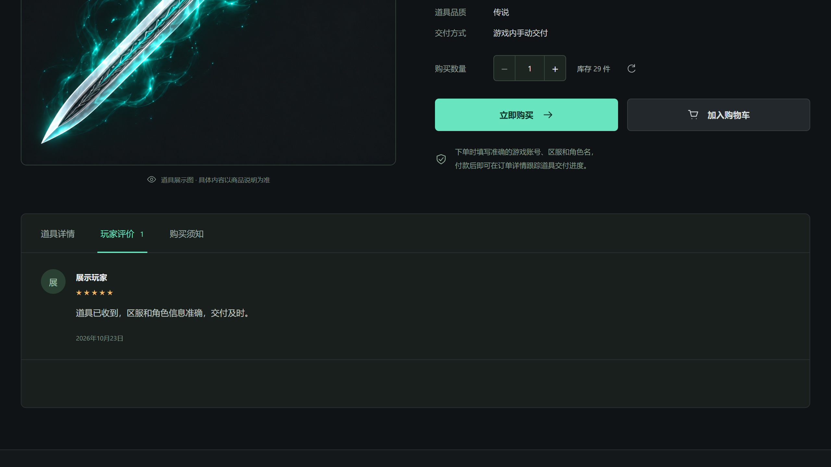
图 04 公开商品评价

用户端 注册账号
功能说明 注册表单收集用户名、密码、确认密码、联系邮箱和图形验证码，玩家昵称可选。成功注册后使用同一账号登录商城，新注册账号默认具有普通用户身份。
展示操作 登录页选择立即注册，完成表单与图形验证码后创建账号。
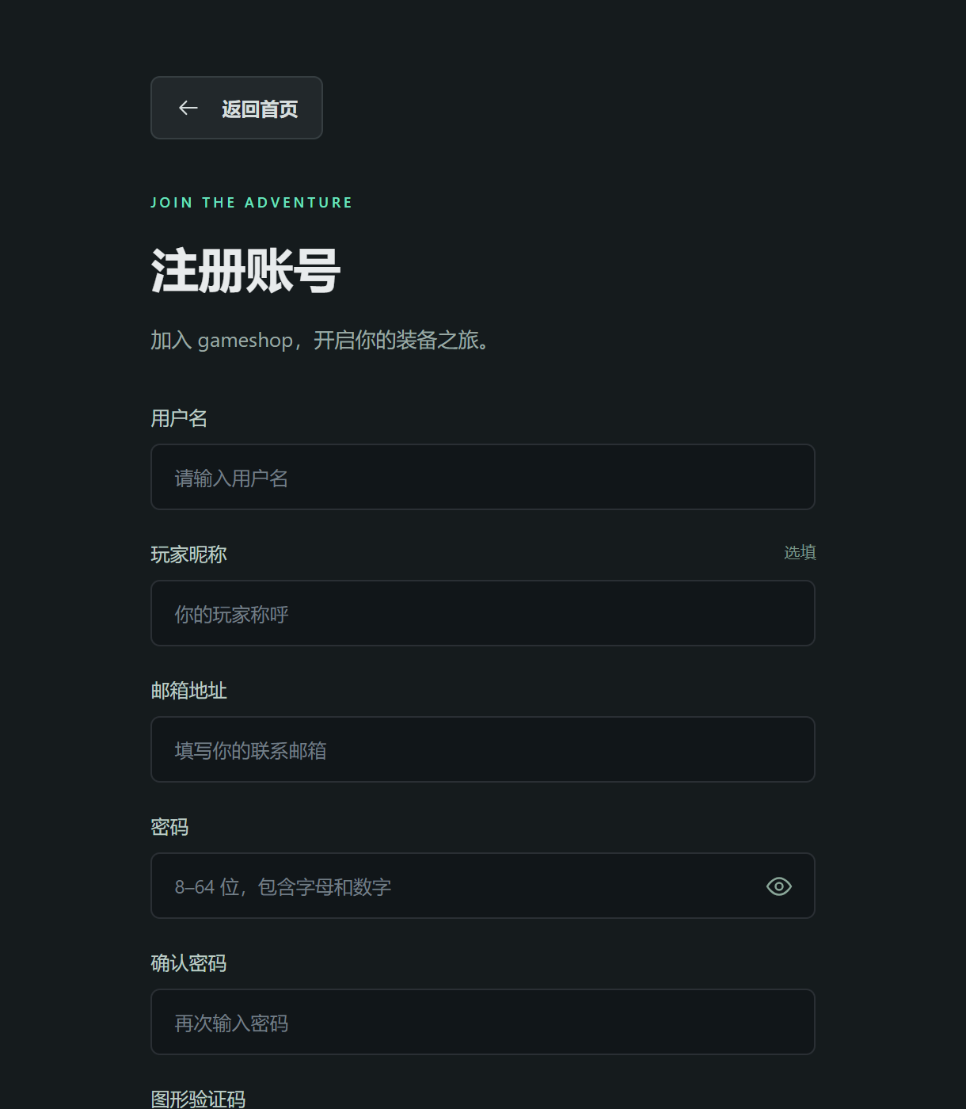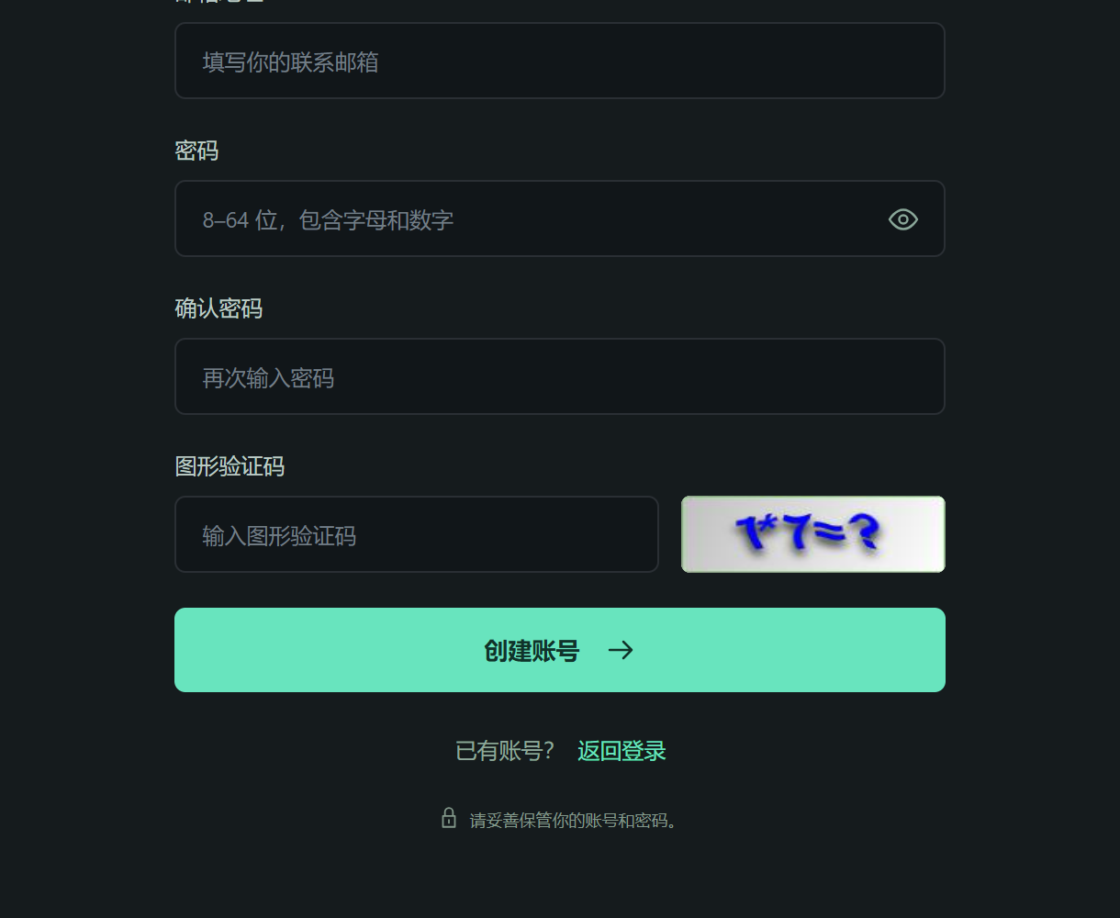
图 05 至 06 注册账号

用户端 账号登录
功能说明 登录页使用用户名、密码和图形验证码完成身份校验。登录后可以进入购物车、订单和玩家中心；普通用户的账号用于商城购物，后台功能按管理权限开放。
展示操作 进入账号登录页面，填写账号信息和图形验证码，点击登录。
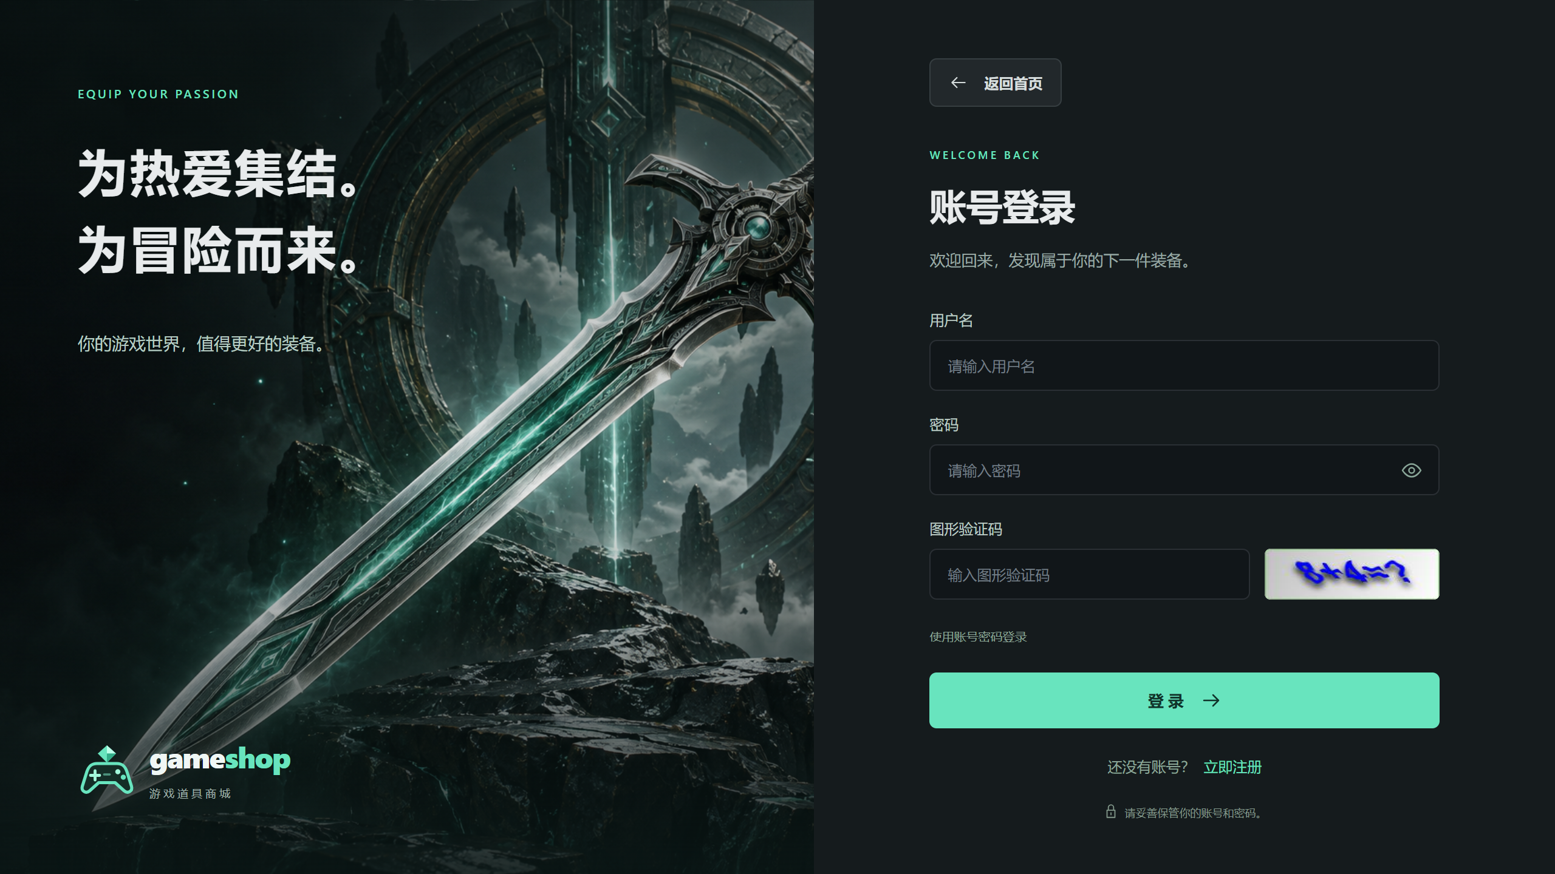
图 07 账号登录

用户端 购物车与批量结算
功能说明 购物车展示已加入的道具、单价、数量和小计，支持修改数量、移除商品及勾选结算范围。汇总金额随当前选择更新，用户可一次结算多件道具。
展示操作 购物车，调整数量与勾选范围后点击去结算。
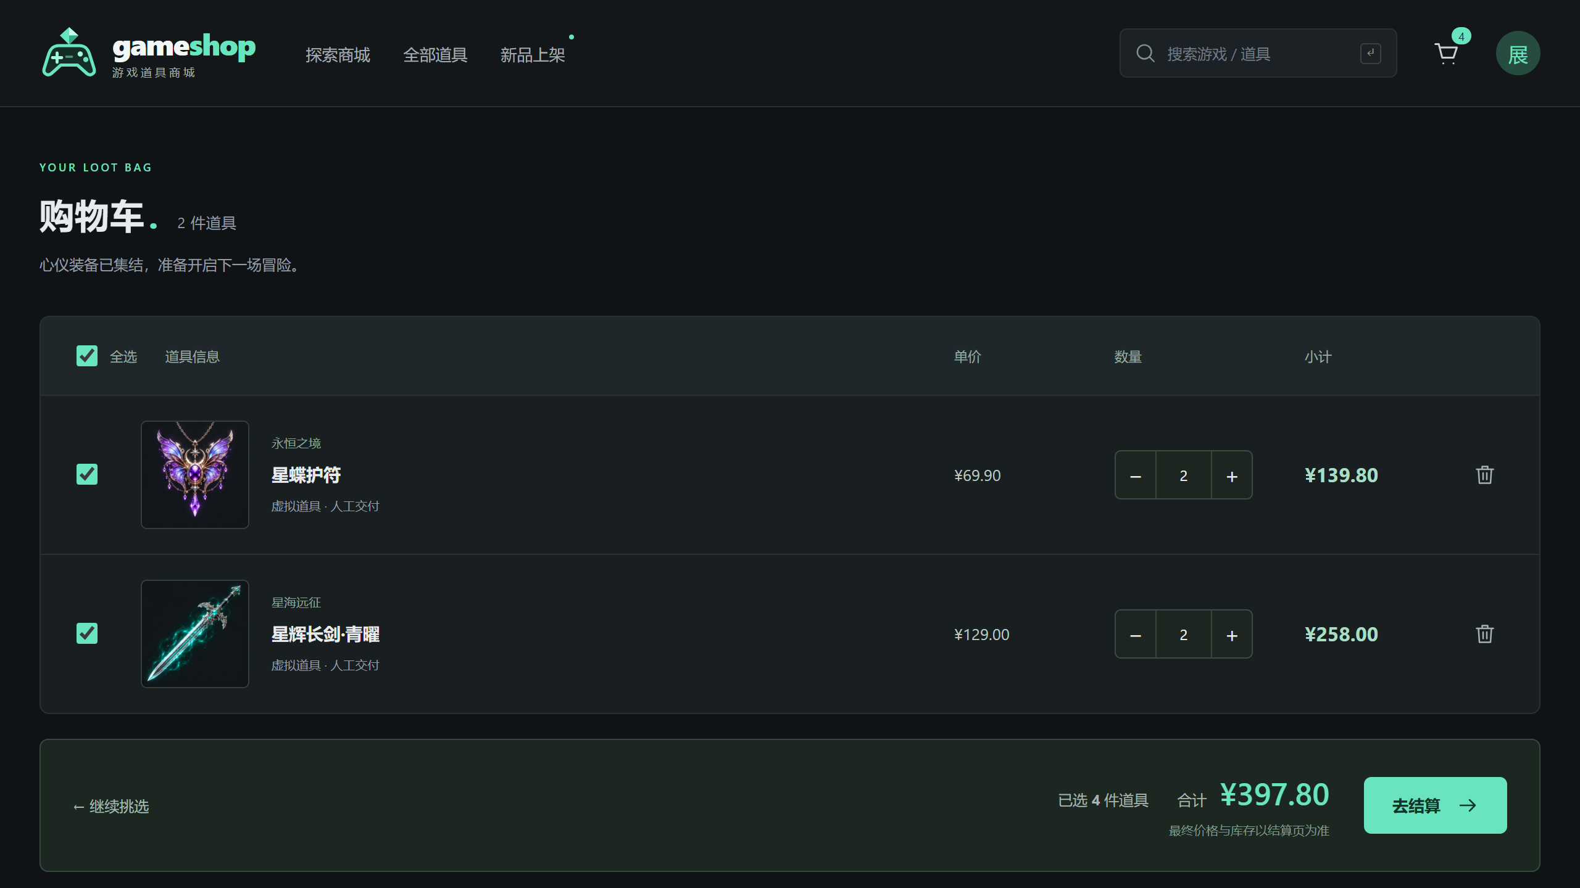
图 08 购物车与批量结算

用户端 确认订单与区服选择
功能说明 确认订单核对金额和数量，并填写游戏账号、角色及备注。区服从后台配置的下拉选项中选择，跨游戏结算时分别选择区服。
展示操作 去结算后核对报价，填写交付信息，为每个游戏选择区服并确认后提交订单。
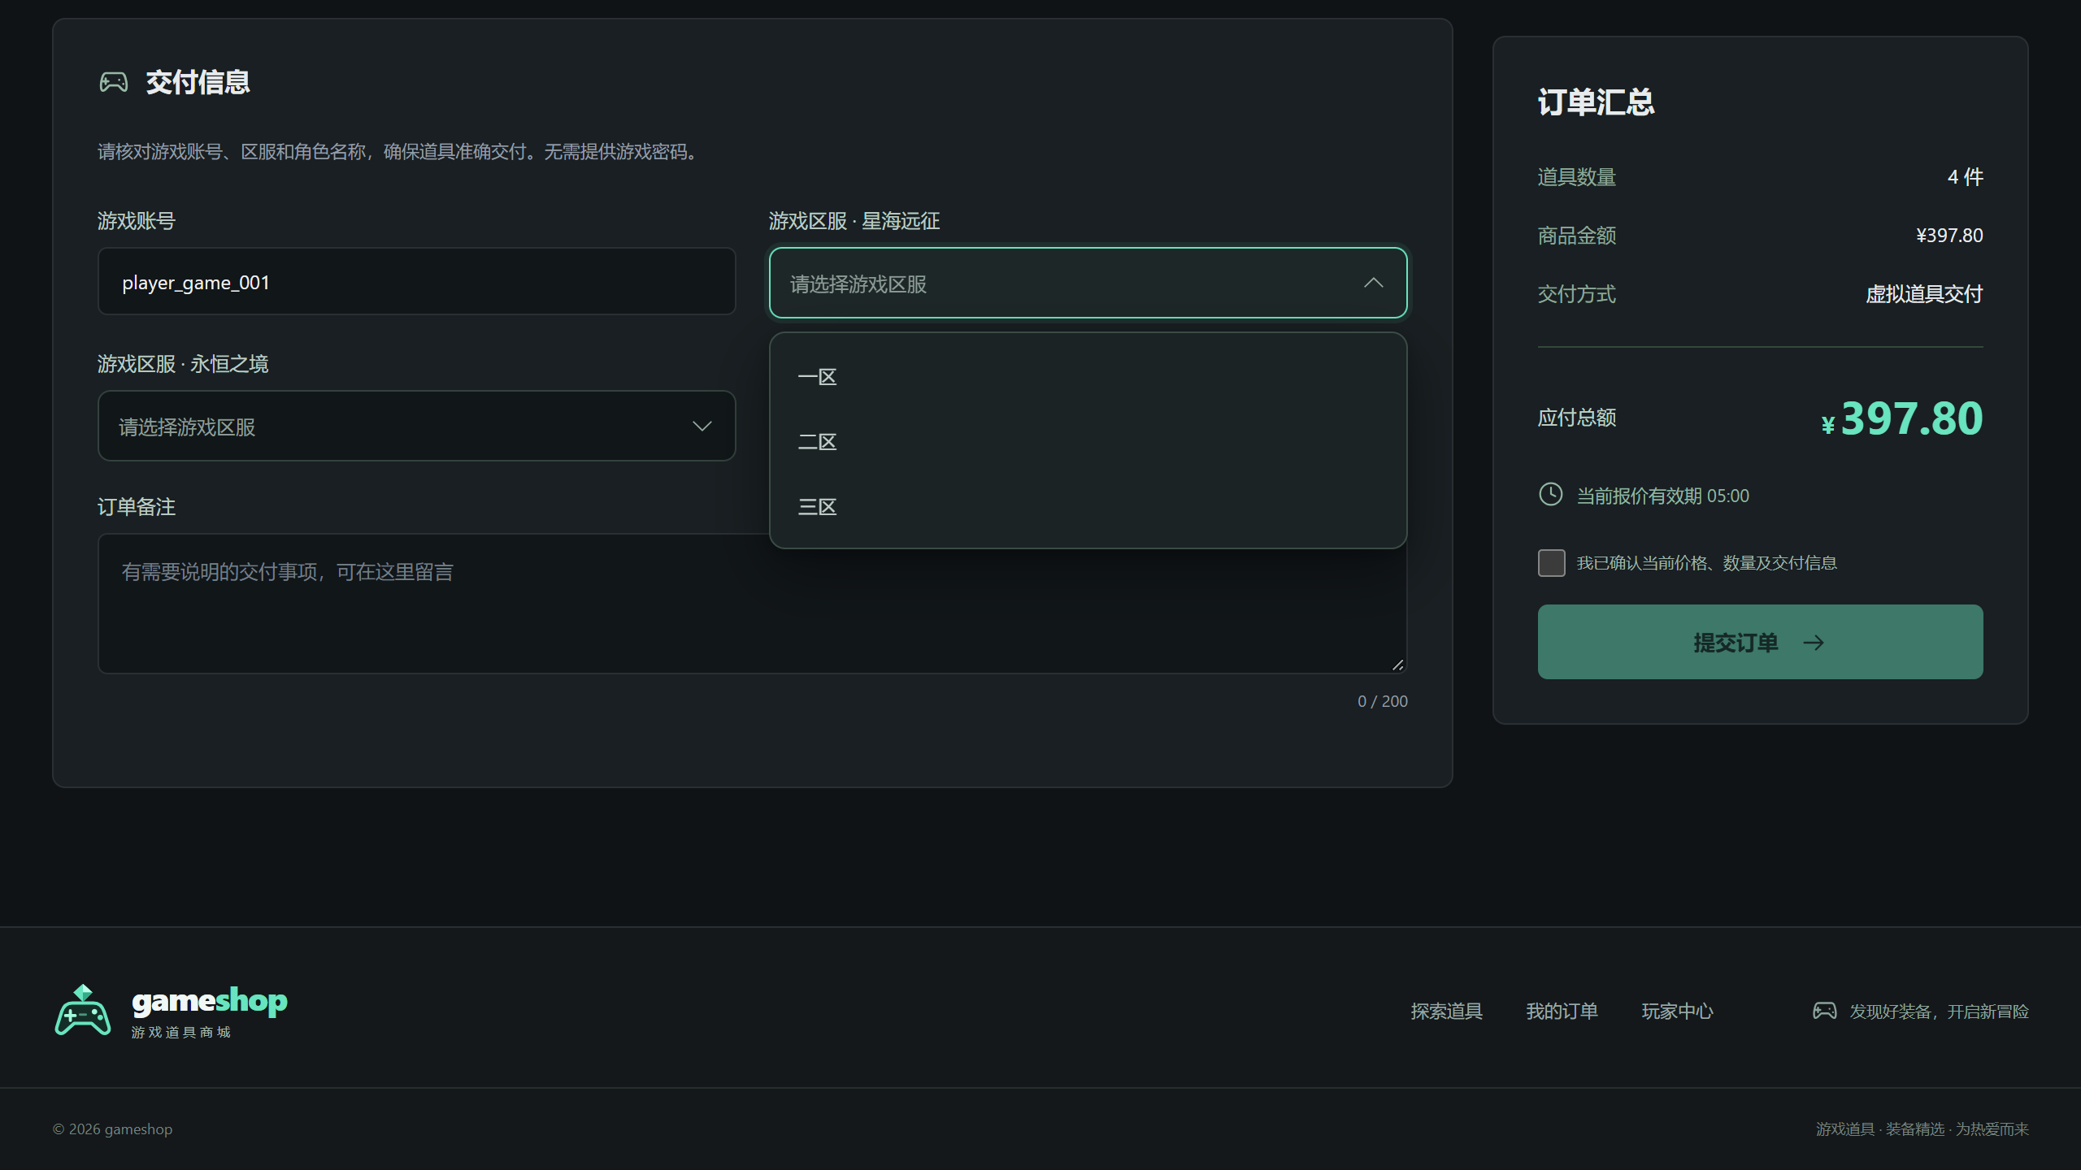
图 09 确认订单与区服选择

用户端 订单支付
功能说明 支付页显示订单金额、道具数量及剩余支付时间，使用去支付按钮继续处理。用户也可取消尚未支付的订单；支付成功后订单进入待交付状态。
展示操作 创建订单后进入支付页，核对金额后点击去支付，或选择取消订单。
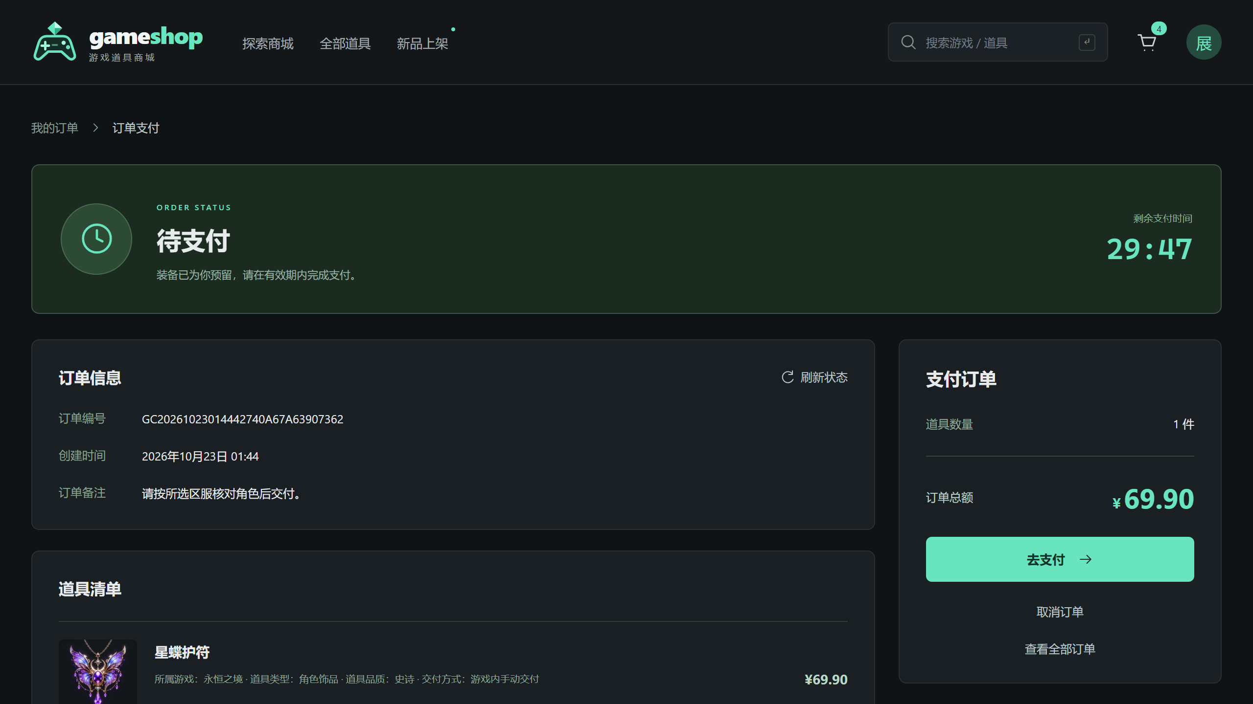
图 10 订单支付

用户端 我的订单与状态筛选
功能说明 我的订单集中展示本人订单，区分待支付、待交付、已完成和已取消状态。列表提供详情、支付或评价等适用入口，用户可按状态快速查找订单。
展示操作 玩家中心，进入我的订单，按订单状态筛选并打开目标订单。
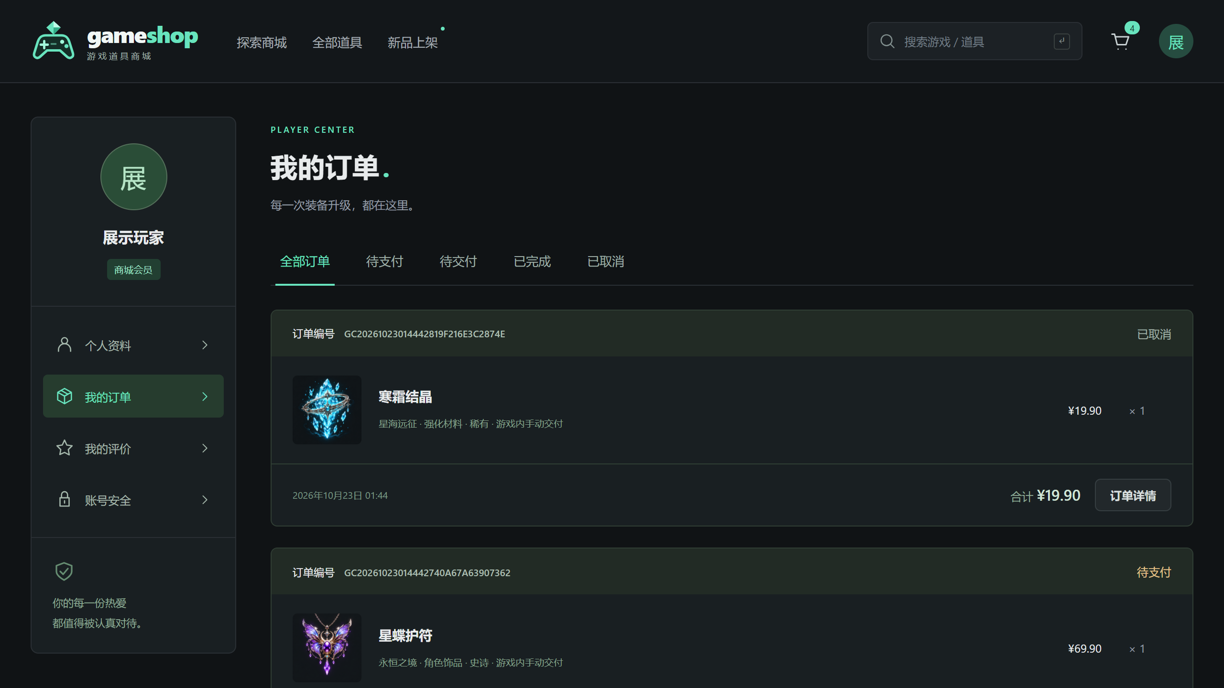
图 11 我的订单与状态筛选

用户端 交付信息与订单进度
功能说明 订单详情保存商品、价格与区服快照，展示下单、支付和交付进度。管理员交付后，用户可查看说明；区服改名不改写历史订单。
展示操作 我的订单，打开已完成订单，查看交付信息、交付说明和订单进度。
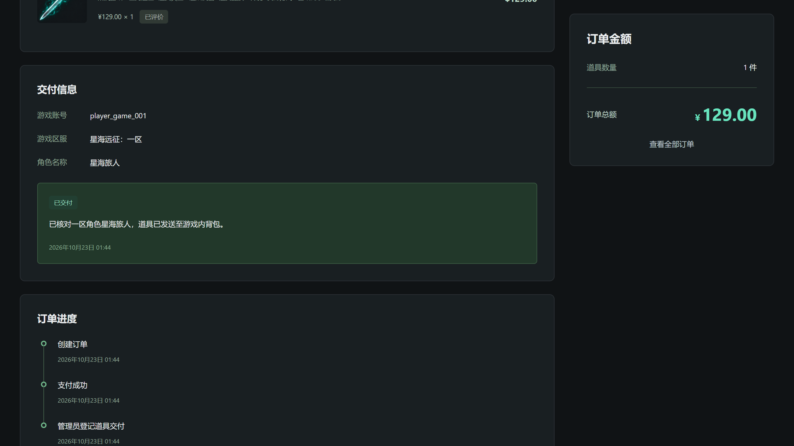
图 12 交付信息与订单进度

用户端 玩家资料维护
功能说明 玩家中心提供个人资料和头像维护入口，用户可查看当前账号并修改允许编辑的资料。资料与当前登录账号关联，不影响其他用户的账号信息或订单。
展示操作 点击头像进入玩家中心，在个人资料中维护昵称、联系方式或头像。
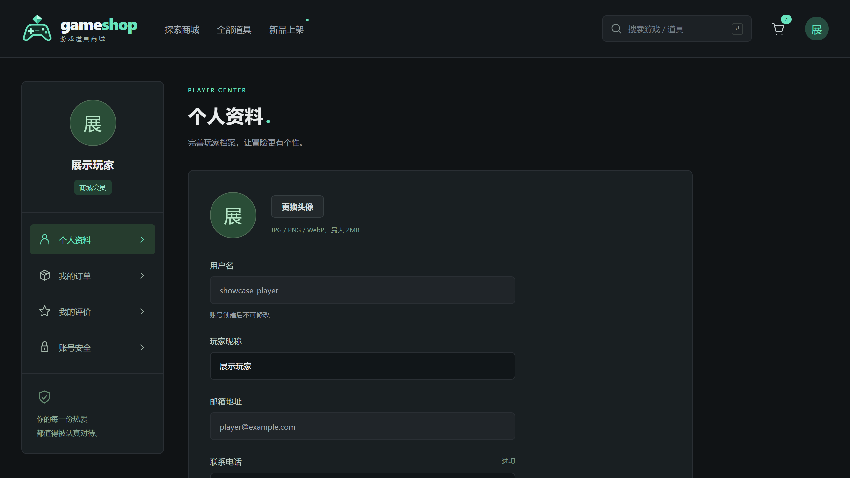
图 13 玩家资料维护

用户端 修改登录密码
功能说明 修改密码要求提供原密码与新密码，并核对确认密码。此功能用于已登录用户自主维护账号；忘记原密码时，可联系管理员通过后台重置。
展示操作 玩家中心，打开修改密码，填写原密码、新密码和确认密码后提交。
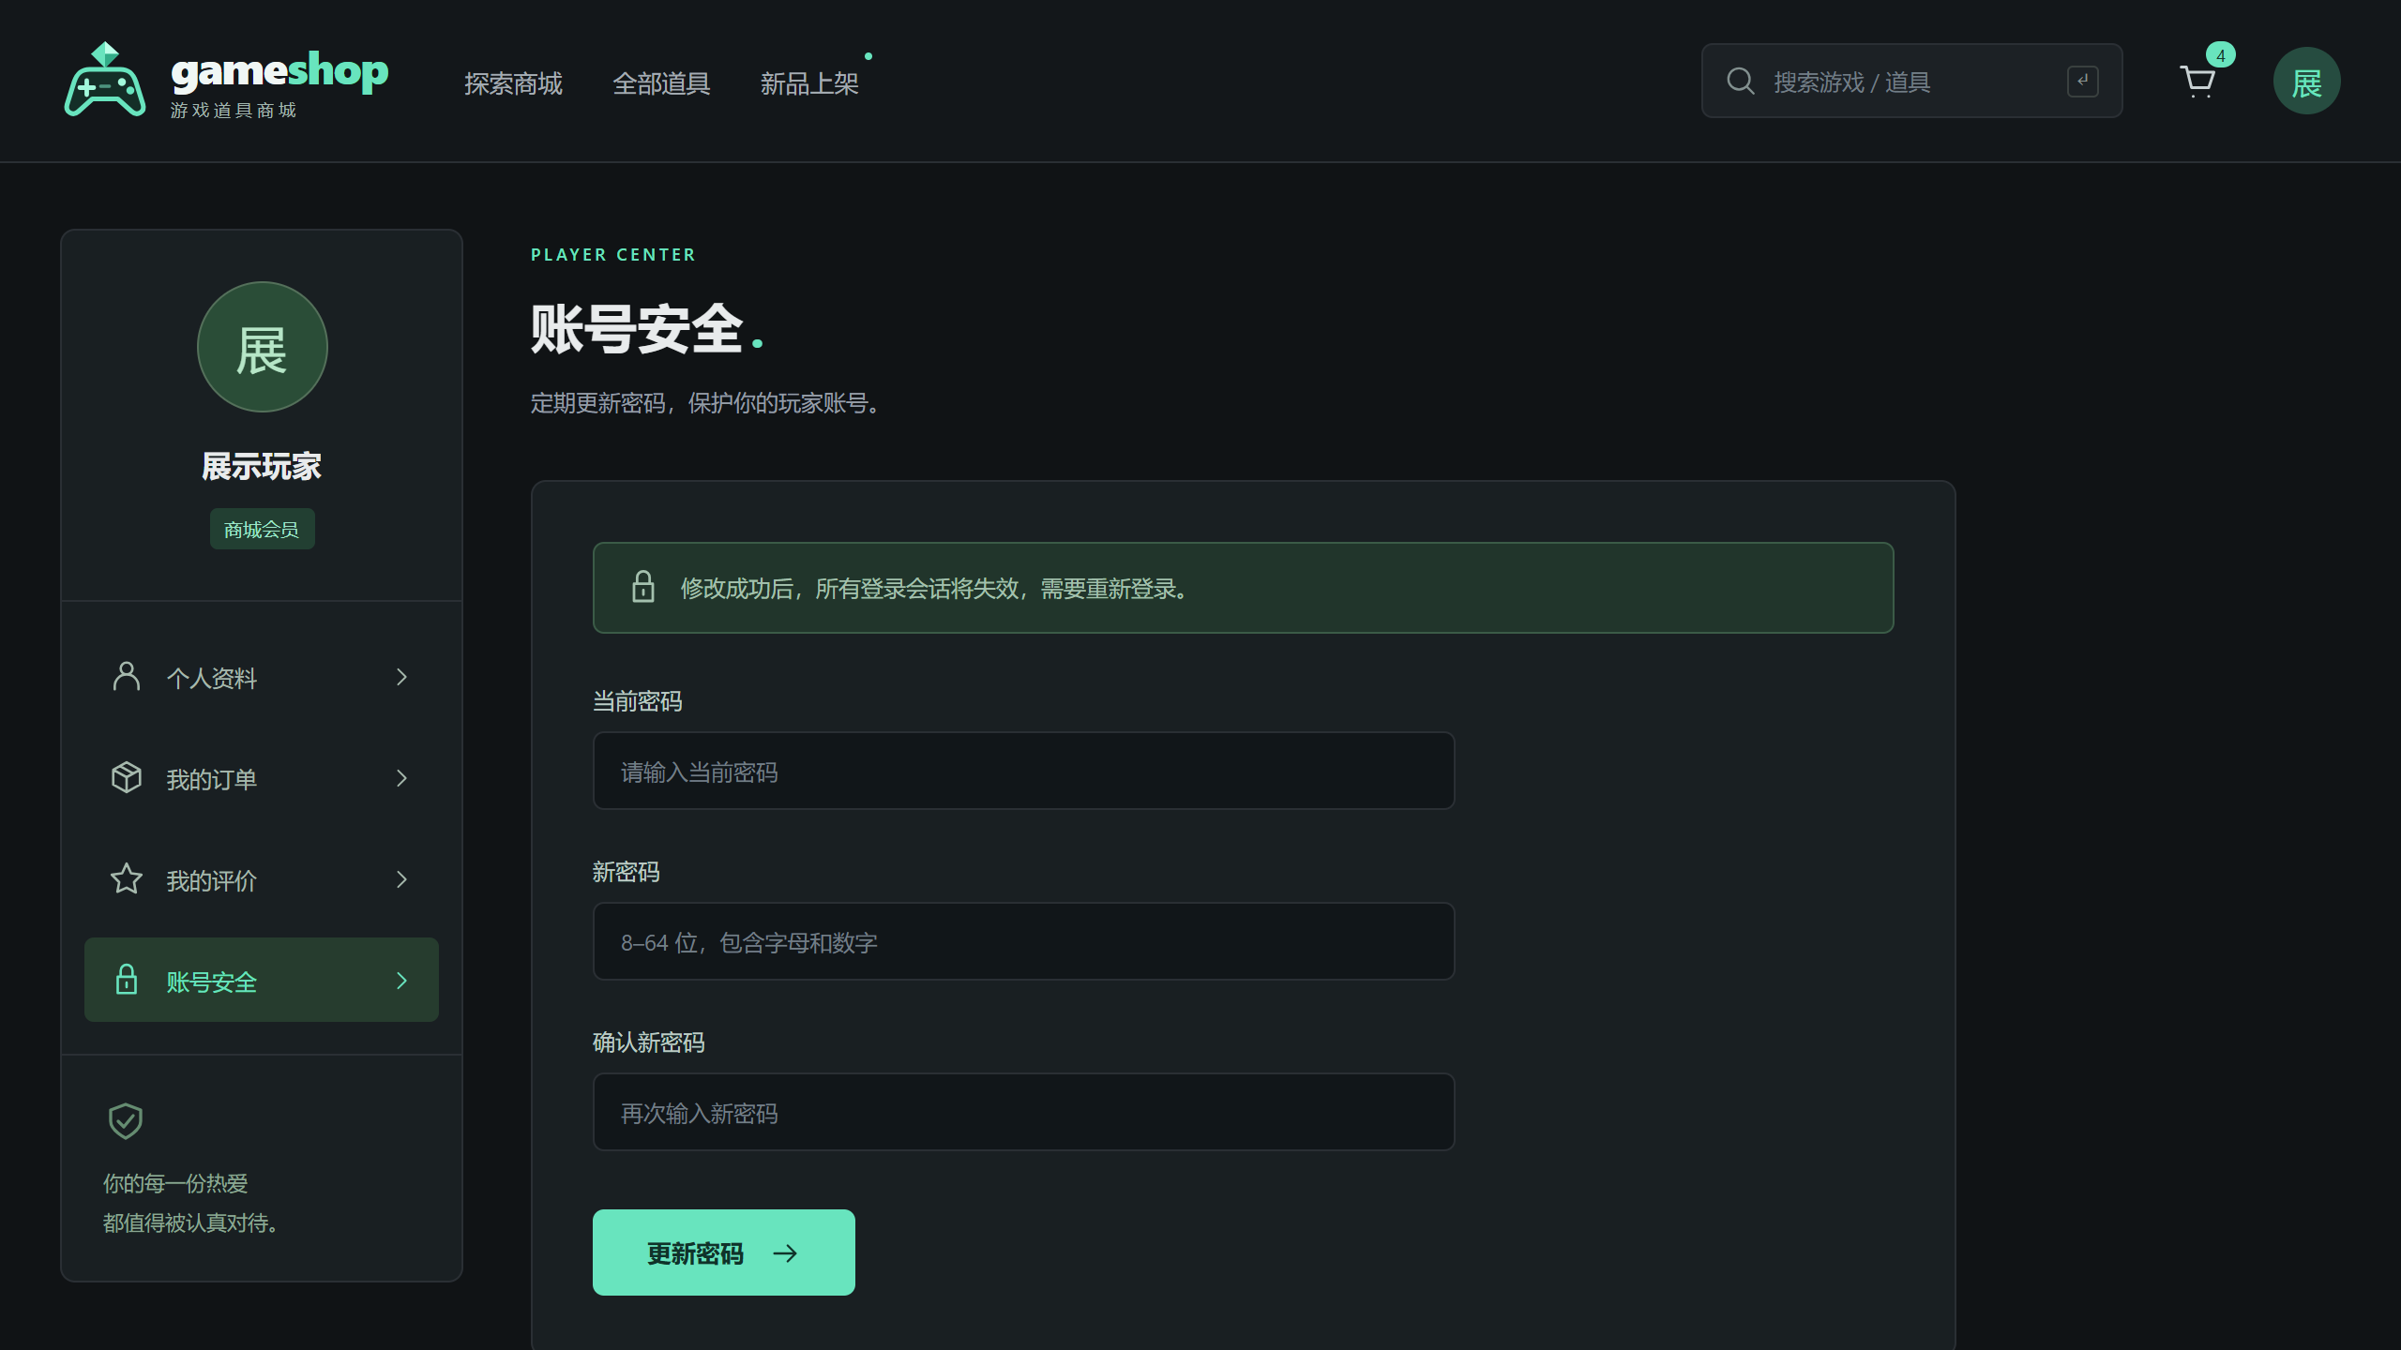
图 14 修改登录密码

用户端 我的评价
功能说明 我的评价列出本人已经发表的道具评价，展示评分、内容和相关商品。评价资格来自已完成订单，同一订单明细只能评价一次，便于形成可追溯的购物反馈。
展示操作 订单完成后从评价入口发表评价，再到玩家中心查看我的评价。
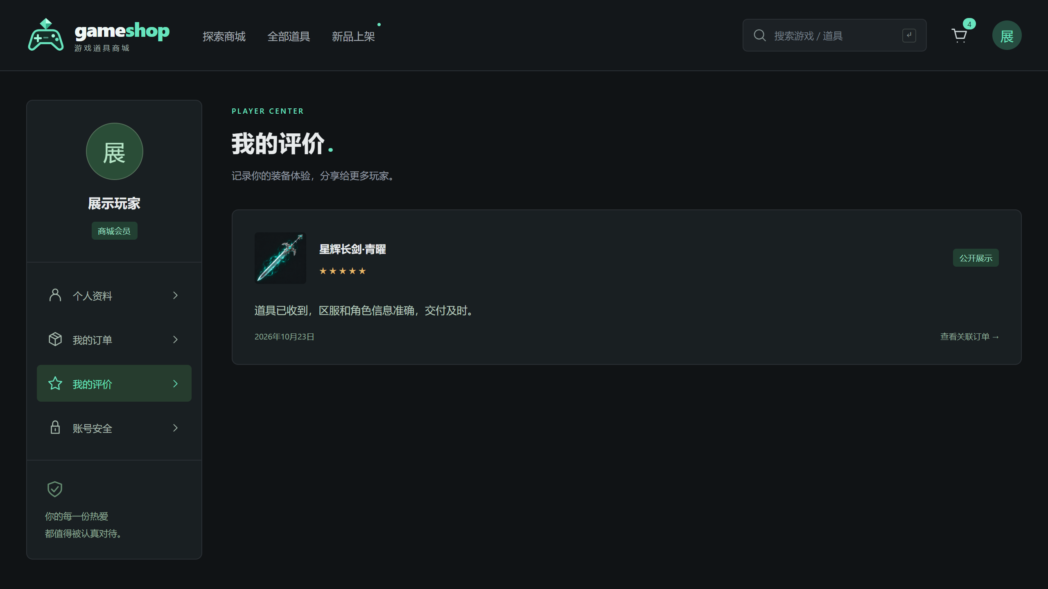
图 15 我的评价

后台 管理员登录
功能说明 管理端使用统一账号登录，并根据管理权限开放功能。普通用户只进入商城；管理员登录后可使用商城管理和已授权的系统功能。
展示操作 打开管理端登录页，完成账号密码与图形验证码校验后进入后台。
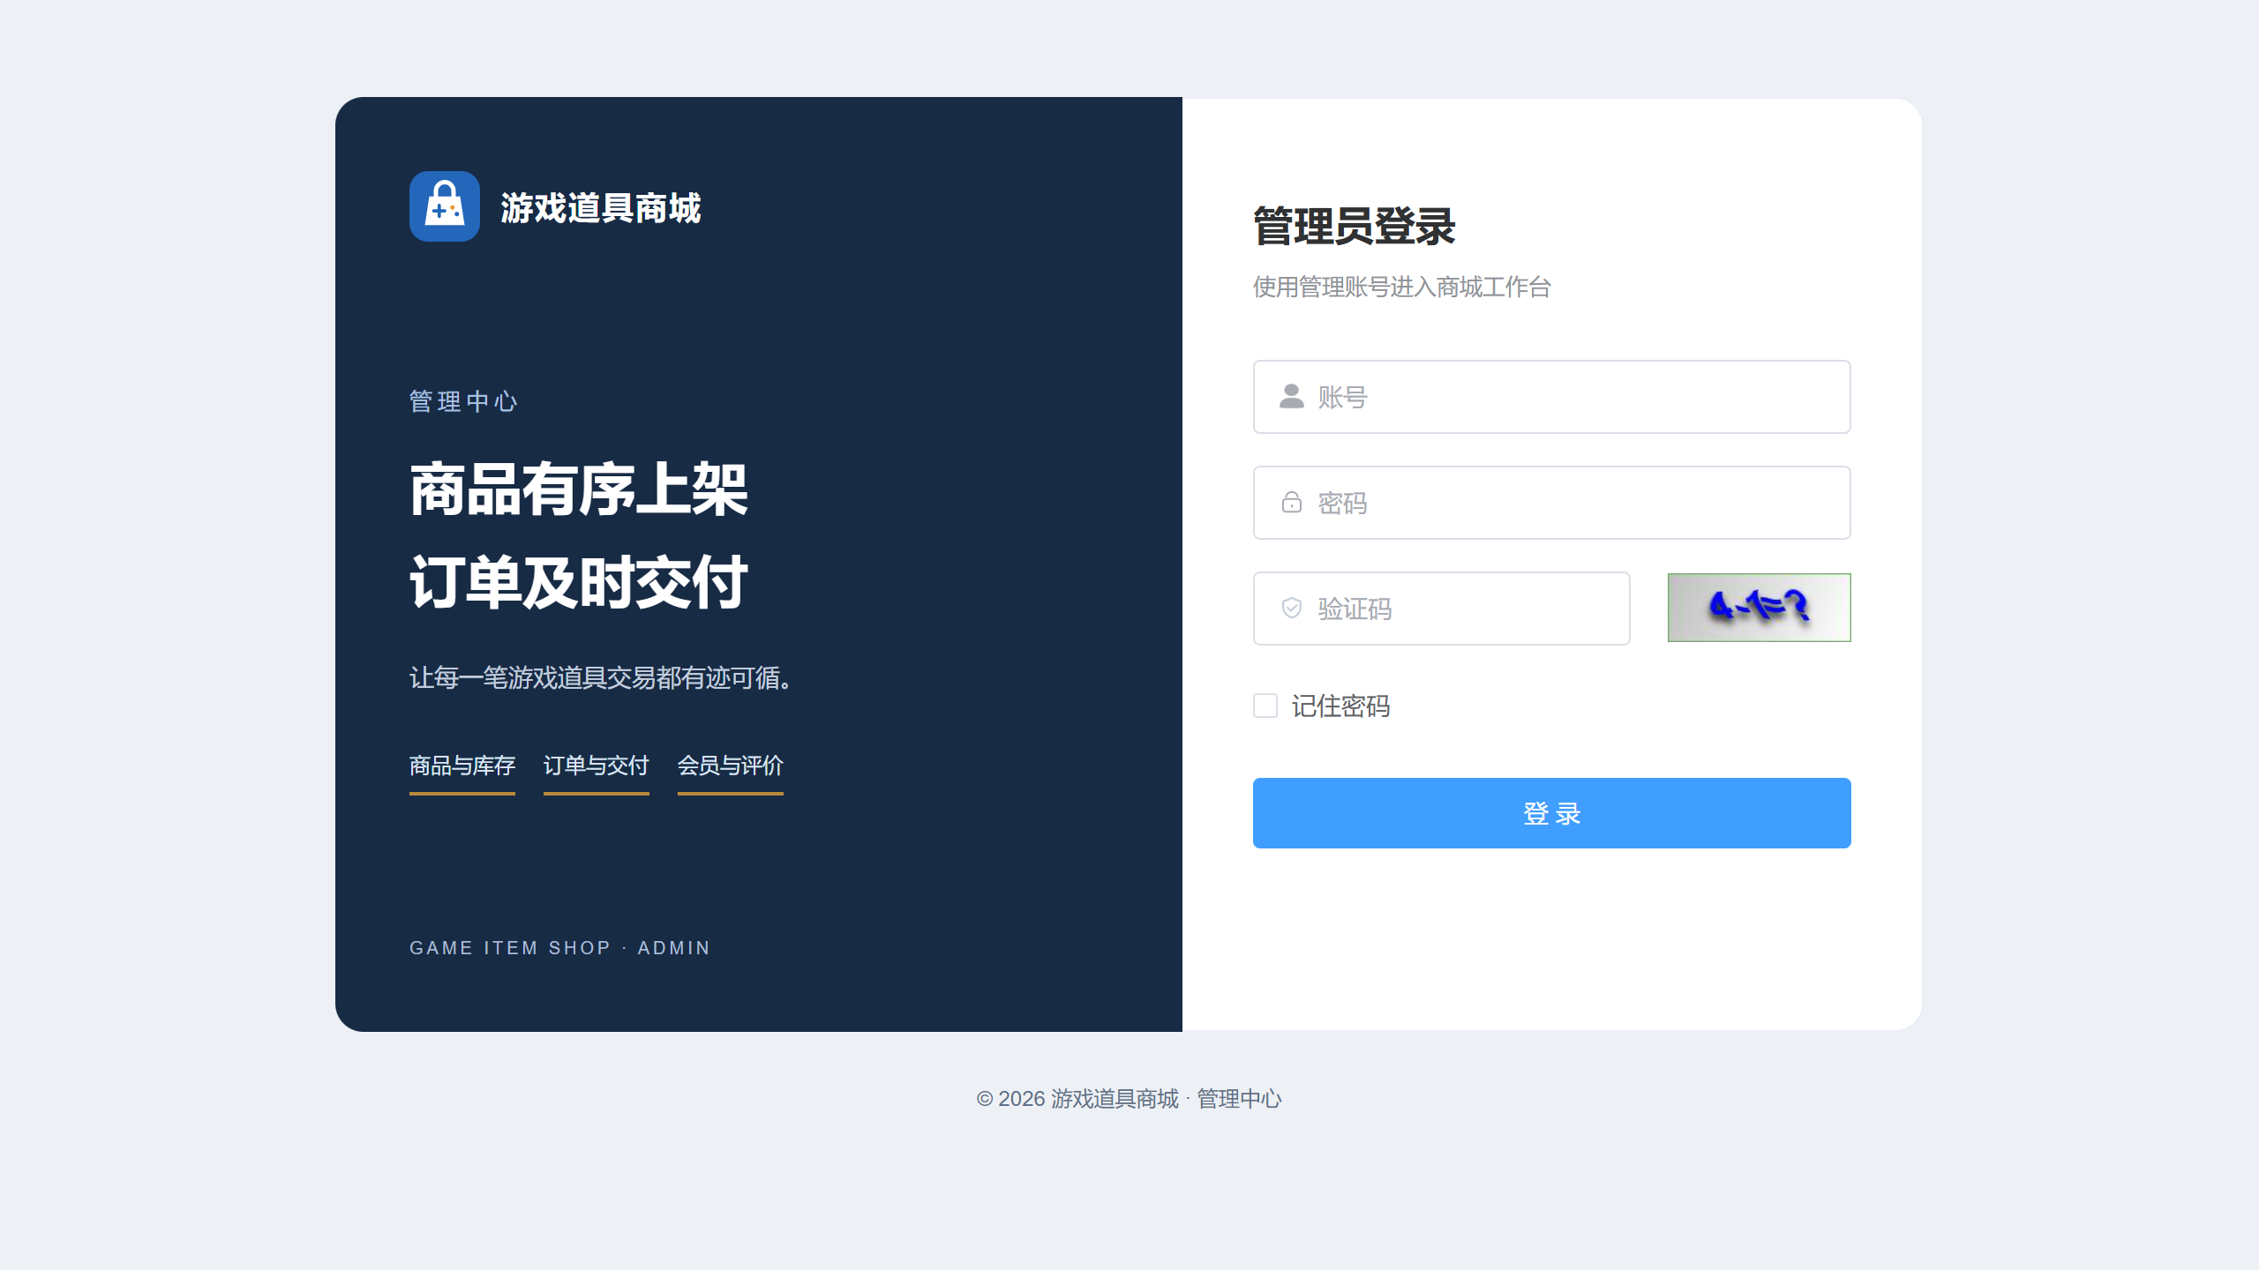
图 16 管理员登录

后台 商城工作台
功能说明 工作台集中展示在售商品、待支付与待交付订单、会员等统计，并提供商城管理快捷入口。管理员可从统计卡片或快捷入口进入相应列表处理业务。
展示操作 管理员登录后进入商城工作台，点击统计卡片或快捷入口进入对应功能。
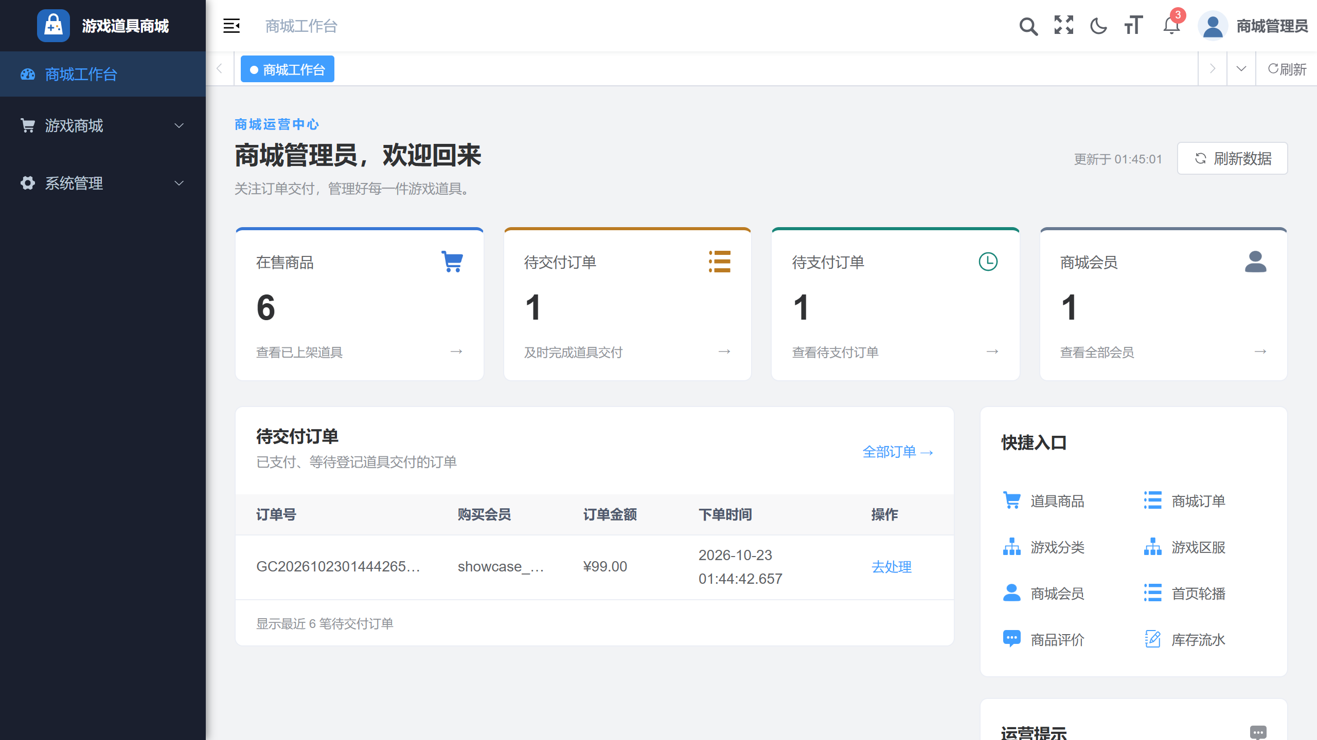
图 17 商城工作台

后台 游戏分类管理
功能说明 分类管理维护游戏名称、图标、显示排序、推荐标记和启用状态，列表提供新增、修改、查看及删除操作。管理区服入口可跳转到当前游戏的区服列表。
展示操作 游戏商城，游戏分类，新增或修改分类，使用管理区服进入对应配置。
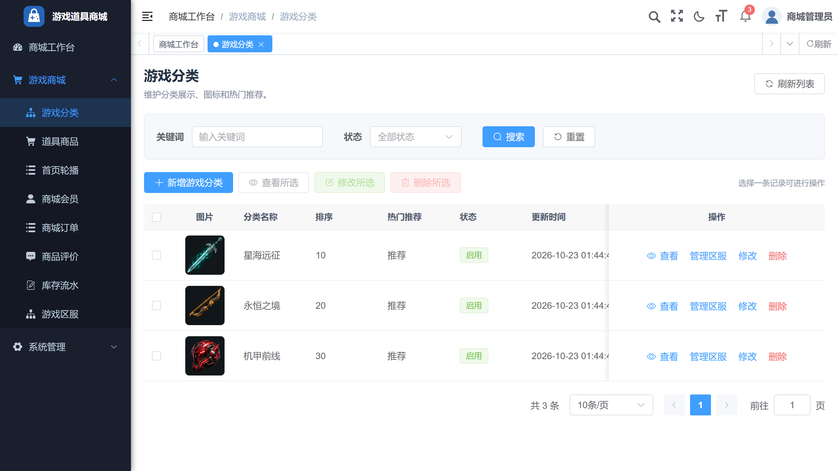
图 18 游戏分类管理

后台 游戏区服管理
功能说明 区服按所属游戏维护，支持名称检索、状态筛选、排序、新增、修改、启停和删除。停用或删除后的区服不再接受新订单，已生成订单继续保留原交付快照。
展示操作 游戏商城，游戏区服，选择所属游戏后维护区服名称与启用状态。
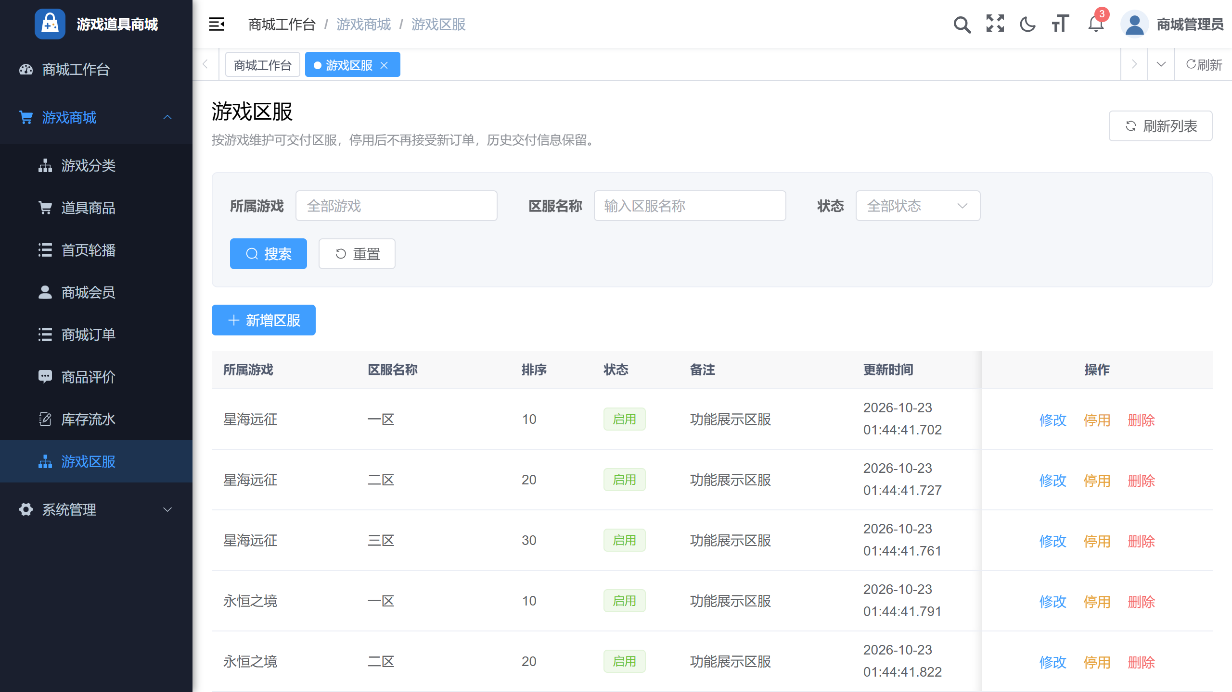
图 19 游戏区服管理

后台 道具商品管理
功能说明 商品列表展示道具名称、图片、所属游戏、价格、库存和上架状态，支持筛选与分页。行操作提供查看、修改、上下架、库存调整和删除等入口。
展示操作 游戏商城，道具商品，筛选目标商品，再使用对应行操作。
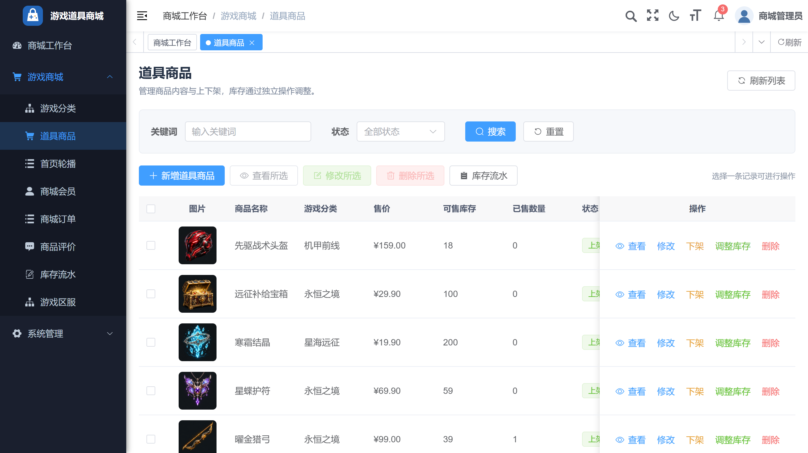
图 20 道具商品管理

后台 商品编辑与图片配置
功能说明 商品表单集中维护名称、所属游戏、售价、封面与多图、规格、详情和交付字段。图片通过后台上传并保存在后端，商品上架后供用户端浏览与购买。
展示操作 道具商品，点击新增或修改，在表单中配置图片、规格和交付要求。
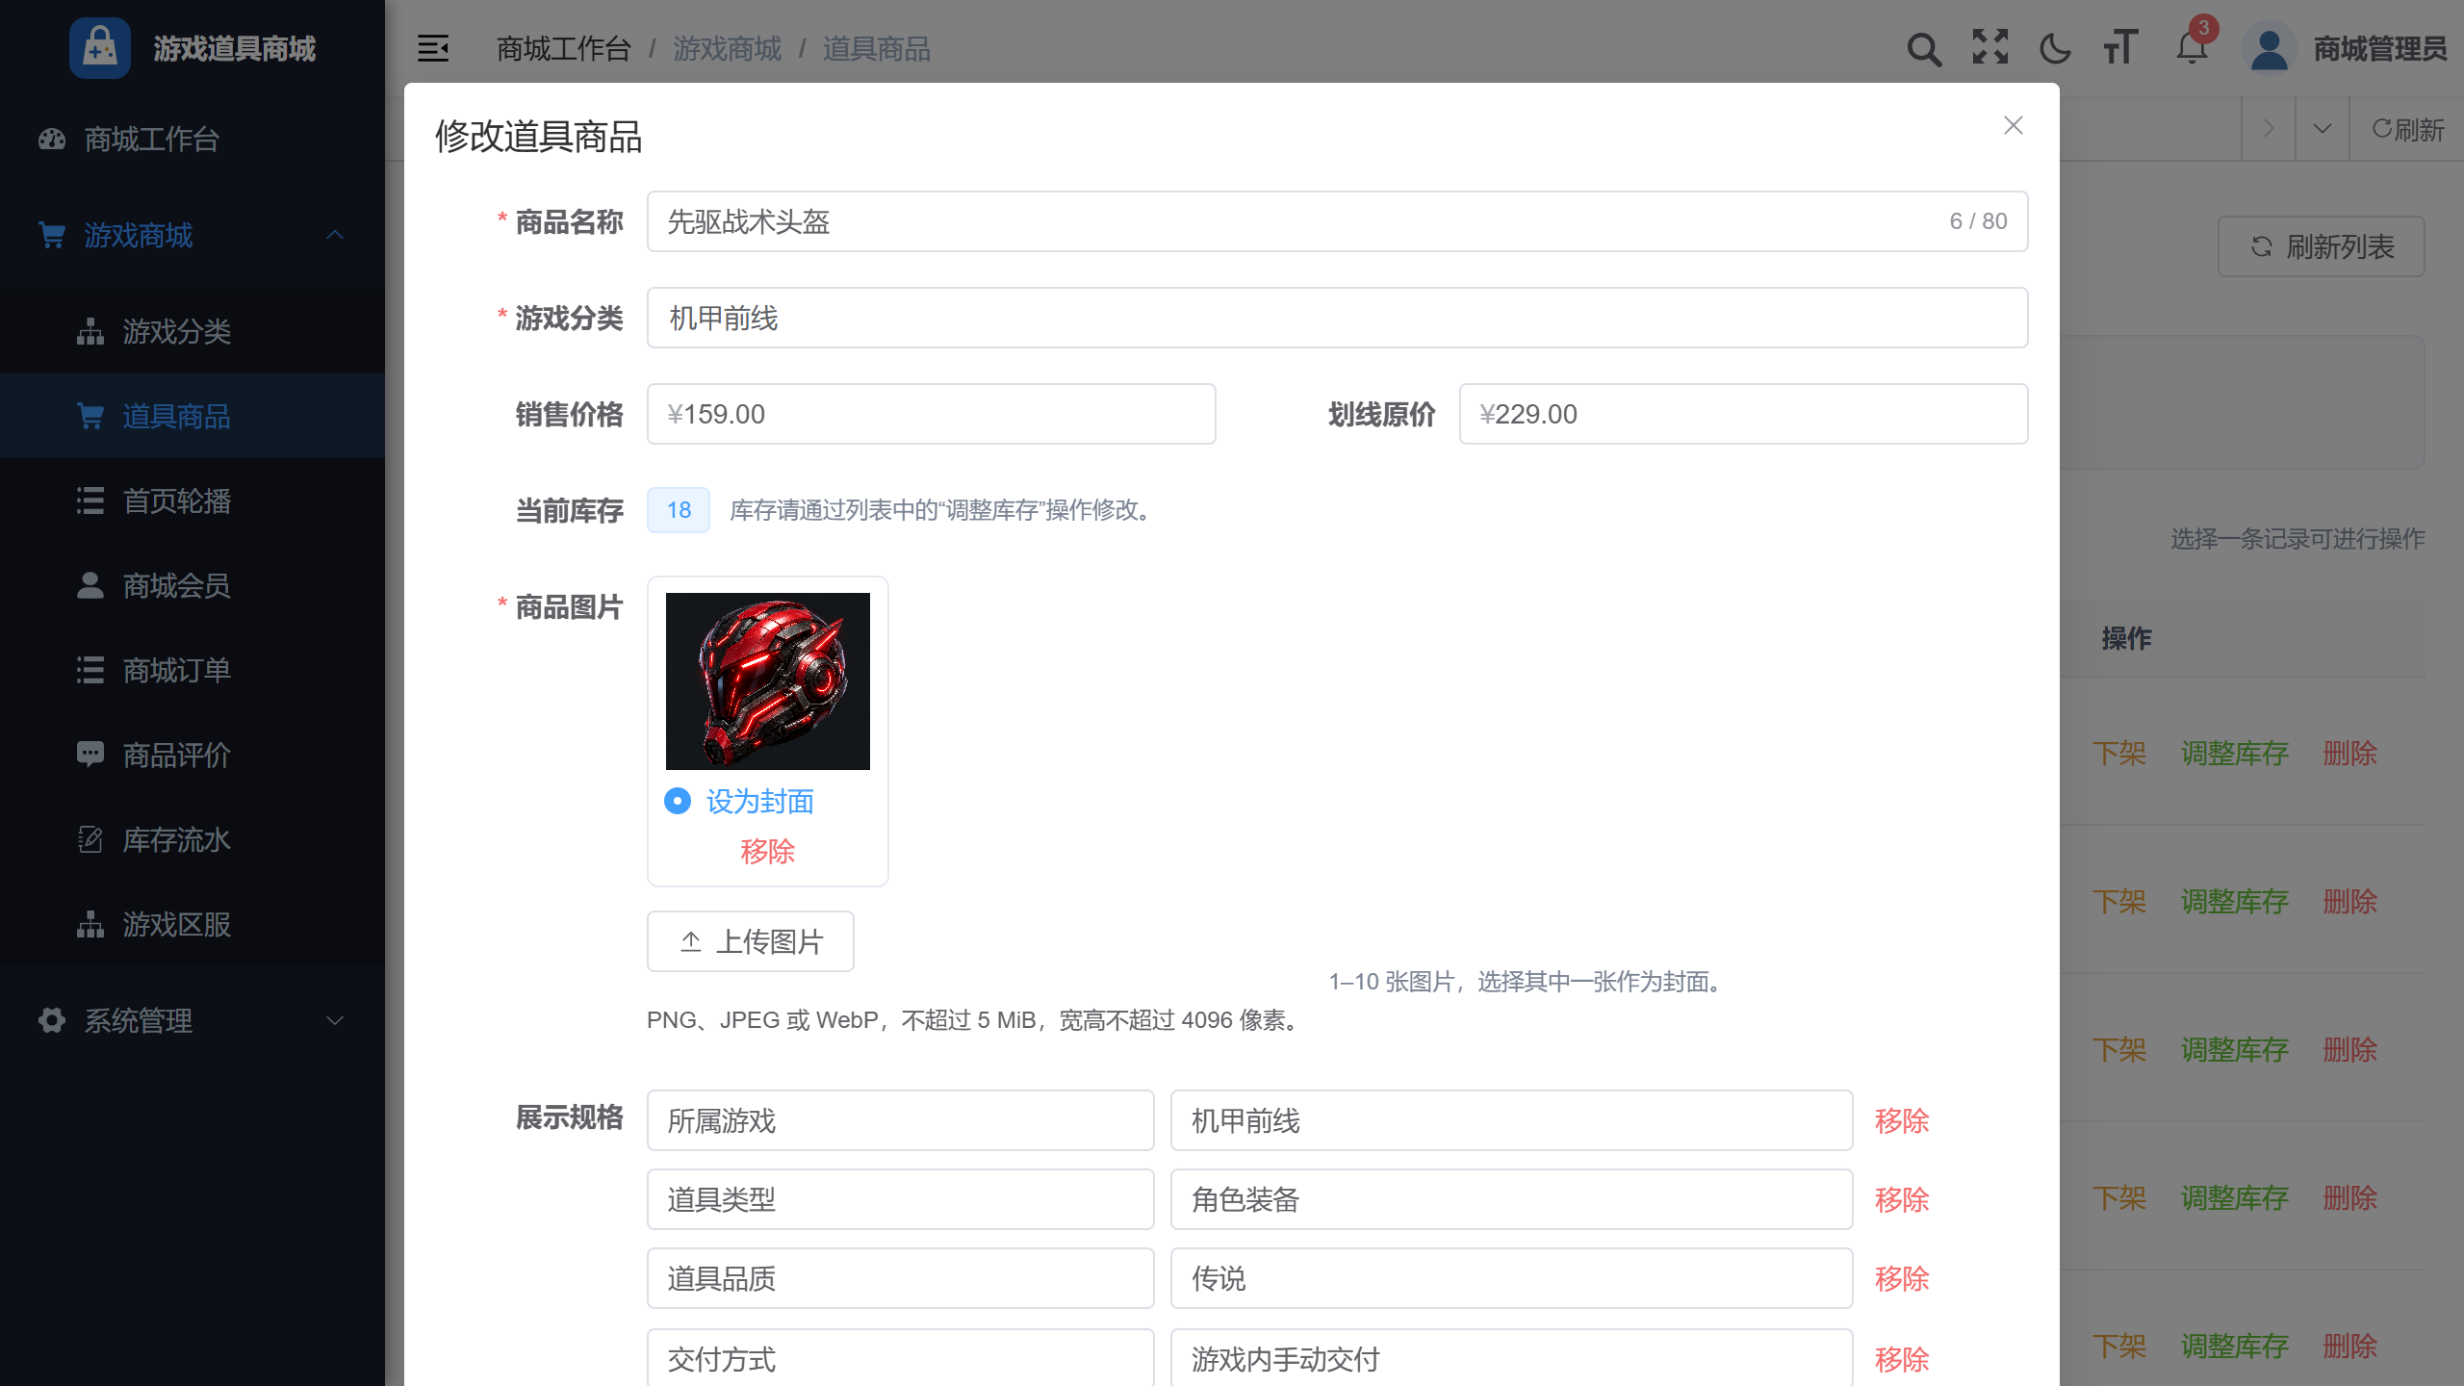
图 21 商品编辑与图片配置

后台 首页轮播管理
功能说明 轮播管理维护首页推荐内容，包括标题、图片、目标商品、排序及启用状态。启用且符合展示条件的内容出现在用户端首页，点击后进入对应商品。
展示操作 游戏商城，首页轮播，新增或修改轮播并选择目标商品。
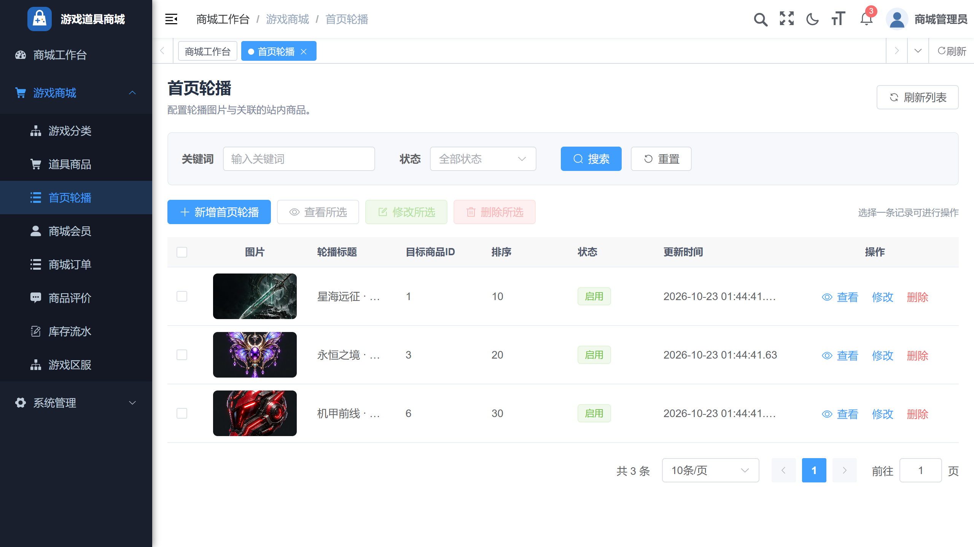
图 22 首页轮播管理

后台 商城会员管理
功能说明 会员列表提供商城档案查询和状态管理，展示昵称、账号及必要的联系信息摘要。管理员可查看详情并按需要启停商城访问，列表对联系方式进行脱敏展示。
展示操作 游戏商城，商城会员，搜索账号或昵称，查看详情或执行状态操作。
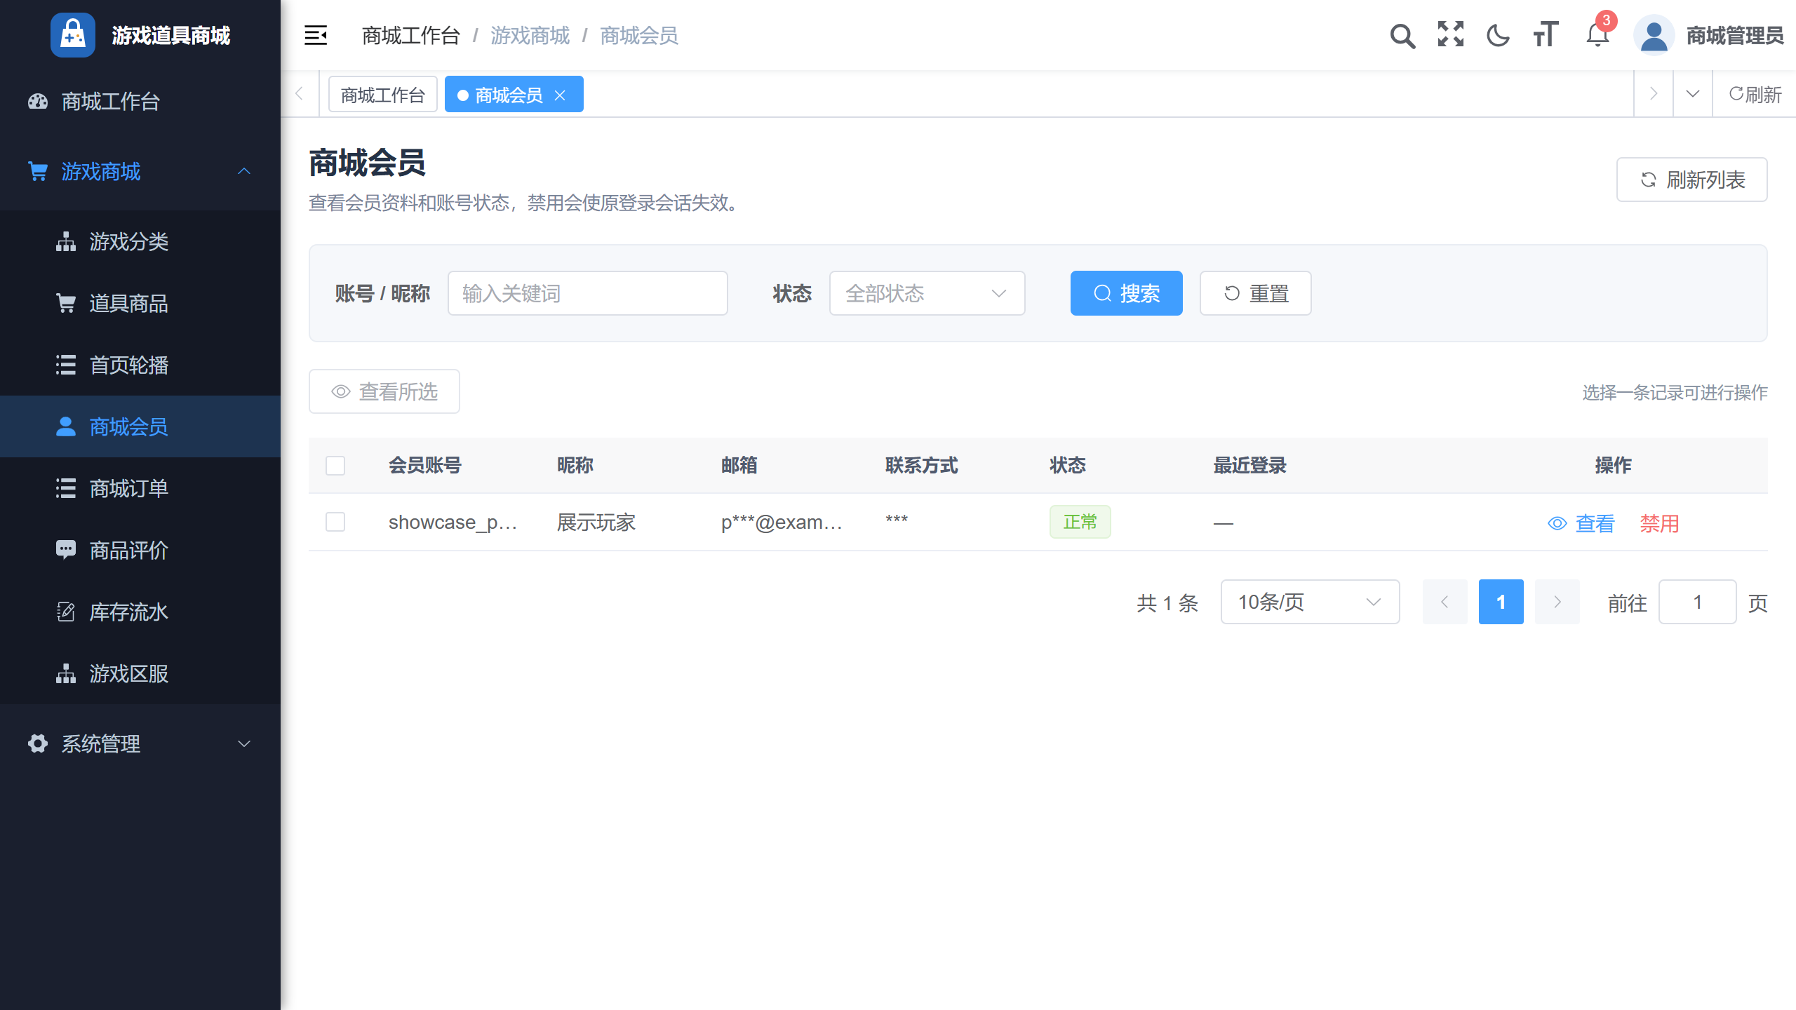
图 23 商城会员管理

后台 商城订单管理
功能说明 订单管理按订单号、状态和时间等条件查询。管理员可查看购买会员、金额及明细，取消待支付订单，或为待交付订单登记交付。
展示操作 游戏商城，商城订单，定位目标订单后打开详情或使用行内业务操作。
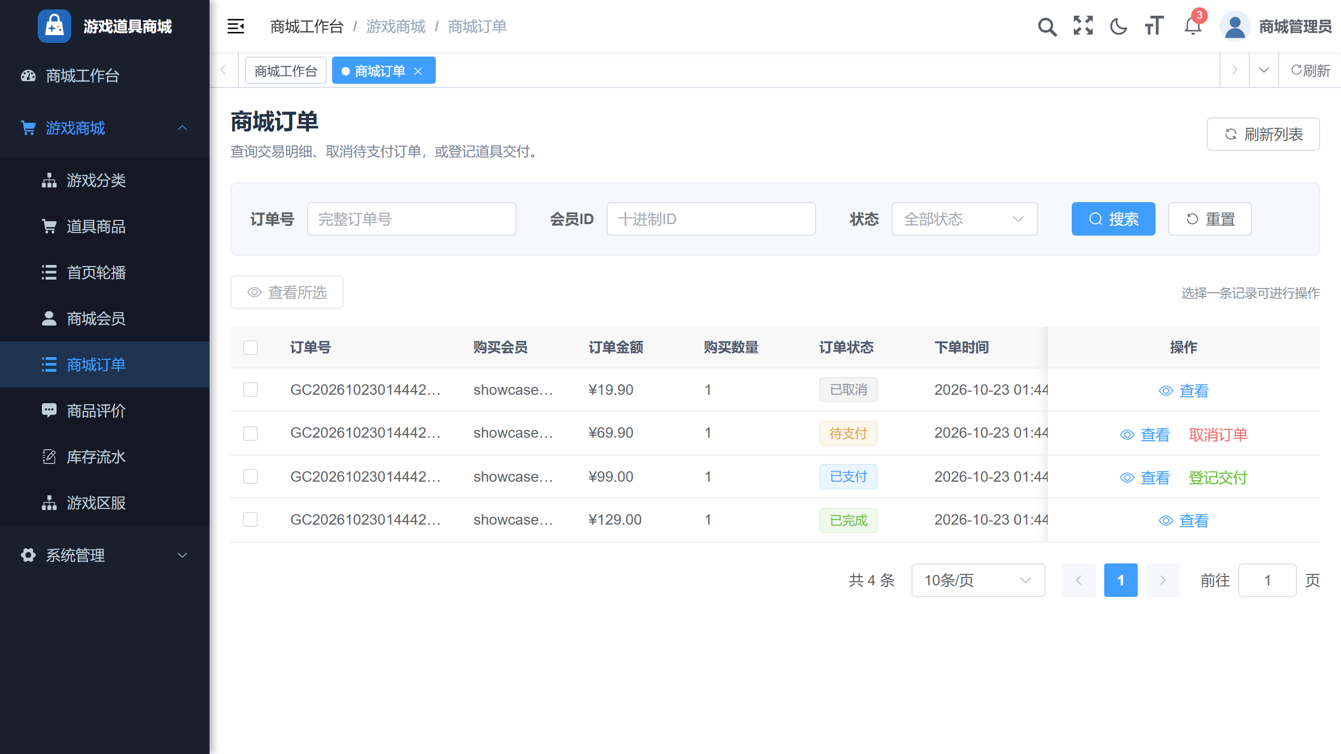
图 24 商城订单管理

后台 登记道具交付
功能说明 管理员为已经支付的订单核对游戏账号、角色及区服，填写具体交付说明后确认。完成交付后，订单变为已完成，说明同步显示在购买者的订单详情中。
展示操作 商城订单，找到待交付订单，点击登记交付，填写说明后确认。
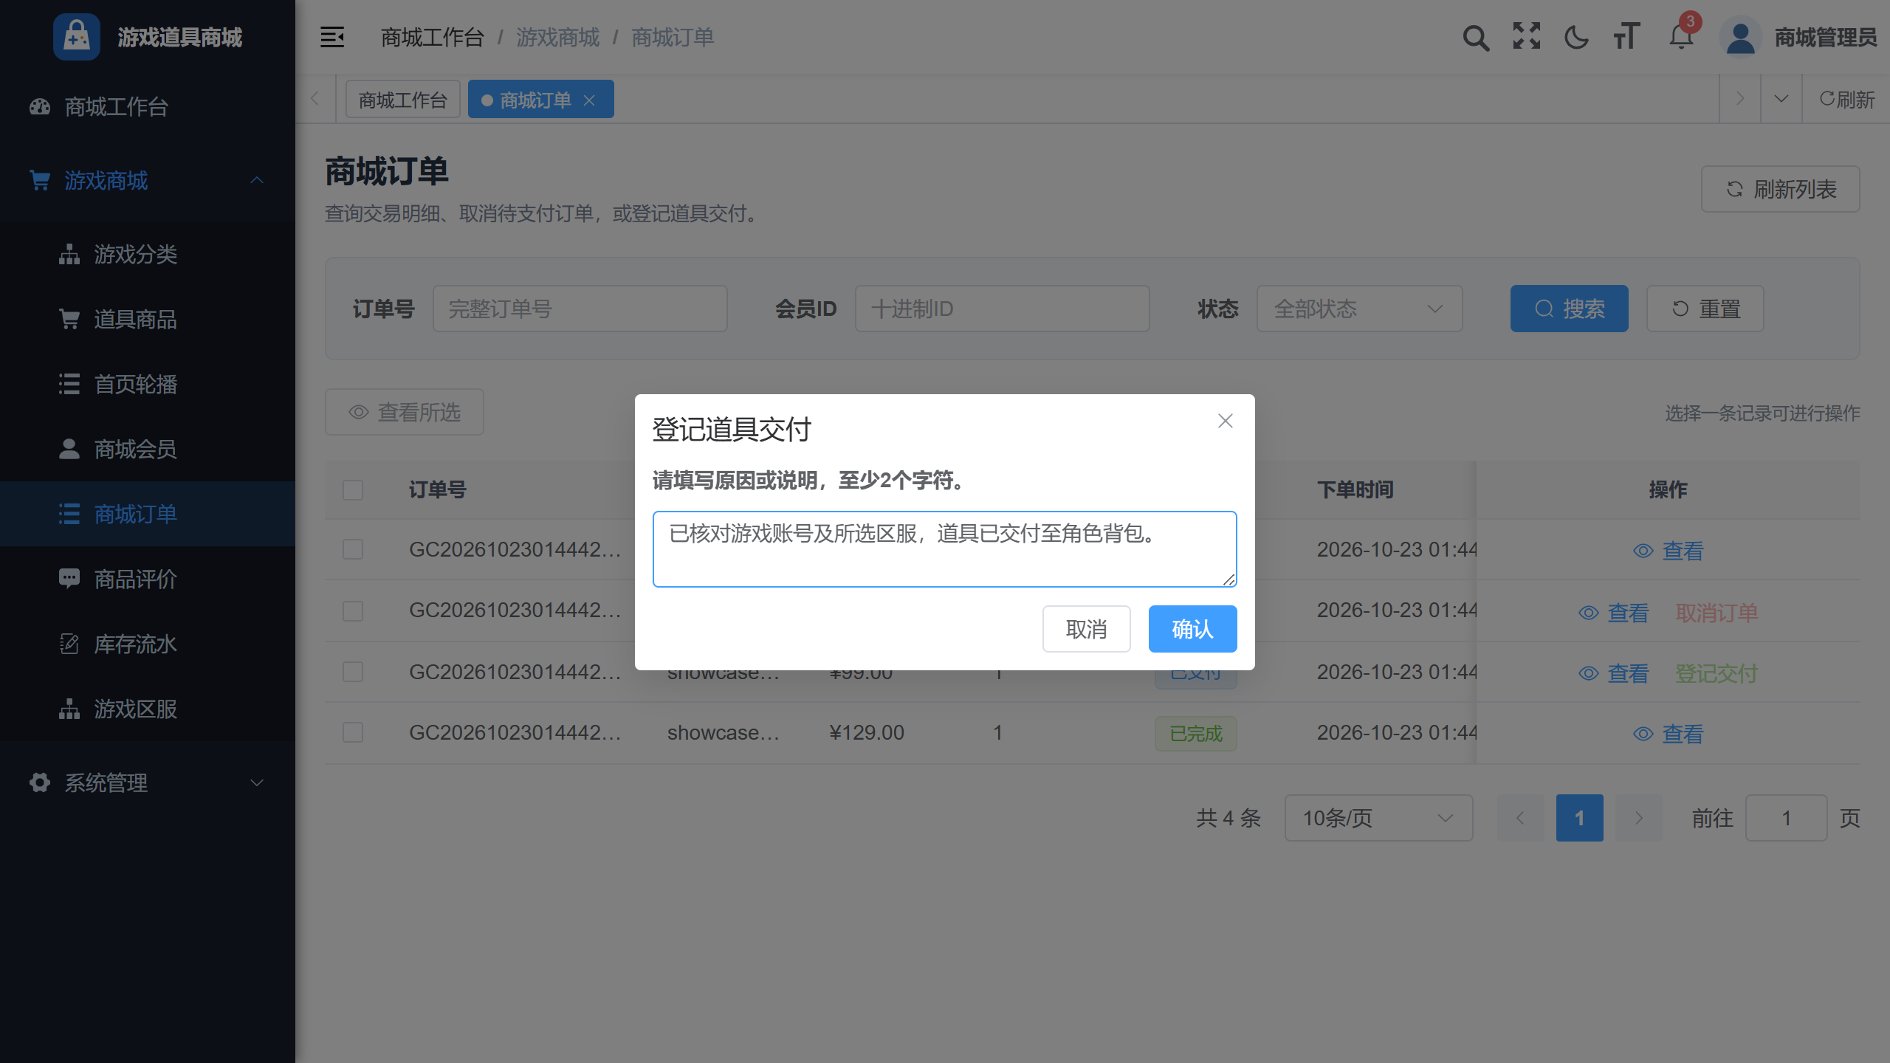
图 25 登记道具交付

后台 商品评价管理
功能说明 评价管理展示商品、购买会员、评分、内容和可见状态，支持查询及详情查看。对于不适宜公开展示的评价，管理员可填写原因后隐藏，保留原始记录。
展示操作 游戏商城，商品评价，查找目标评价，查看详情或填写隐藏原因。
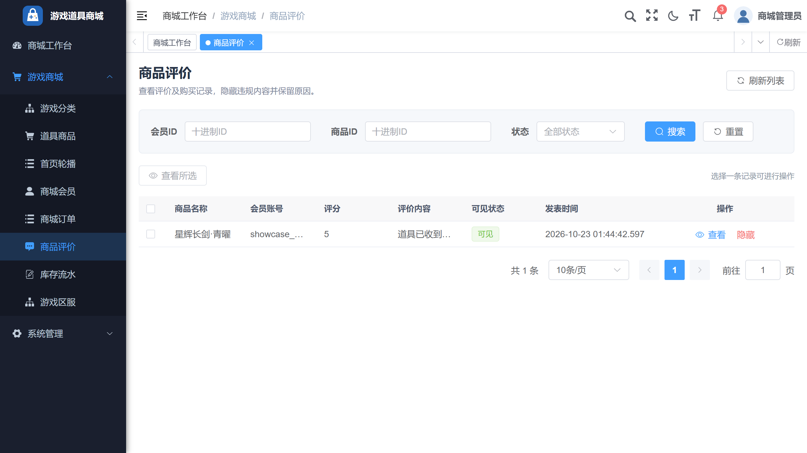
图 26 商品评价管理

后台 库存流水与调整
功能说明 流水记录库存变动数量、前后库存、业务类型和原因，可回溯下单扣减、取消回补及人工调整。补货从商品列表的调整库存入口发起。
展示操作 游戏商城，库存流水，按商品或业务类型筛选，核对变动记录和原因。
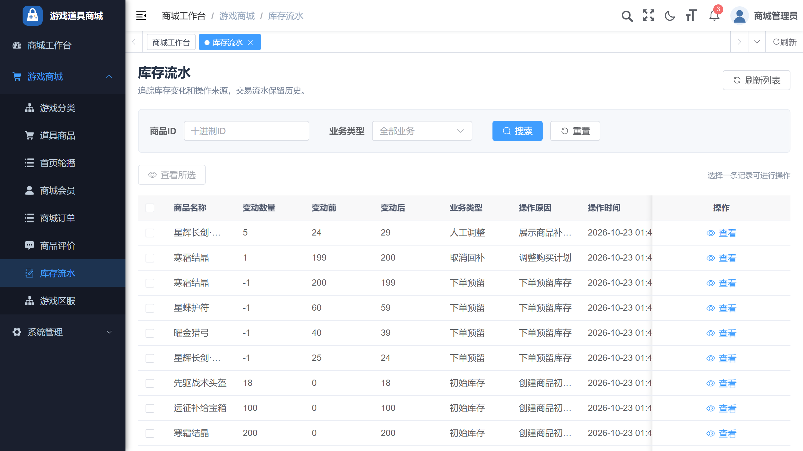
图 27 库存流水与调整

后台 系统账号管理
功能说明 统一账号管理支持新增、修改、启停、重置密码和分配角色。当前页面已移除部门展示，管理员按账号和角色维护访问范围。
展示操作 系统管理，用户管理，定位账号并执行维护、密码重置或角色分配。
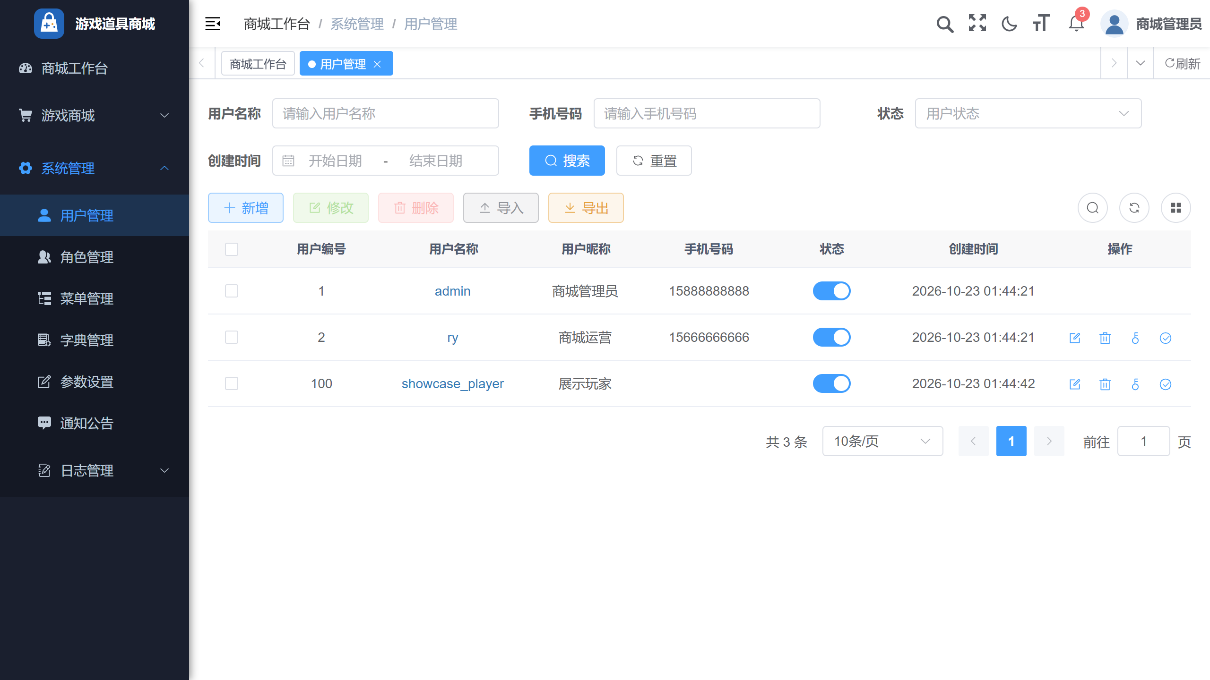
图 28 系统账号管理

后台 角色与功能权限
功能说明 角色管理维护名称、权限字符和状态，通过菜单权限控制页面与操作。普通用户角色用于购物，管理角色按授权使用后台功能。
展示操作 系统管理，角色管理，维护角色并分配对应菜单与按钮权限。
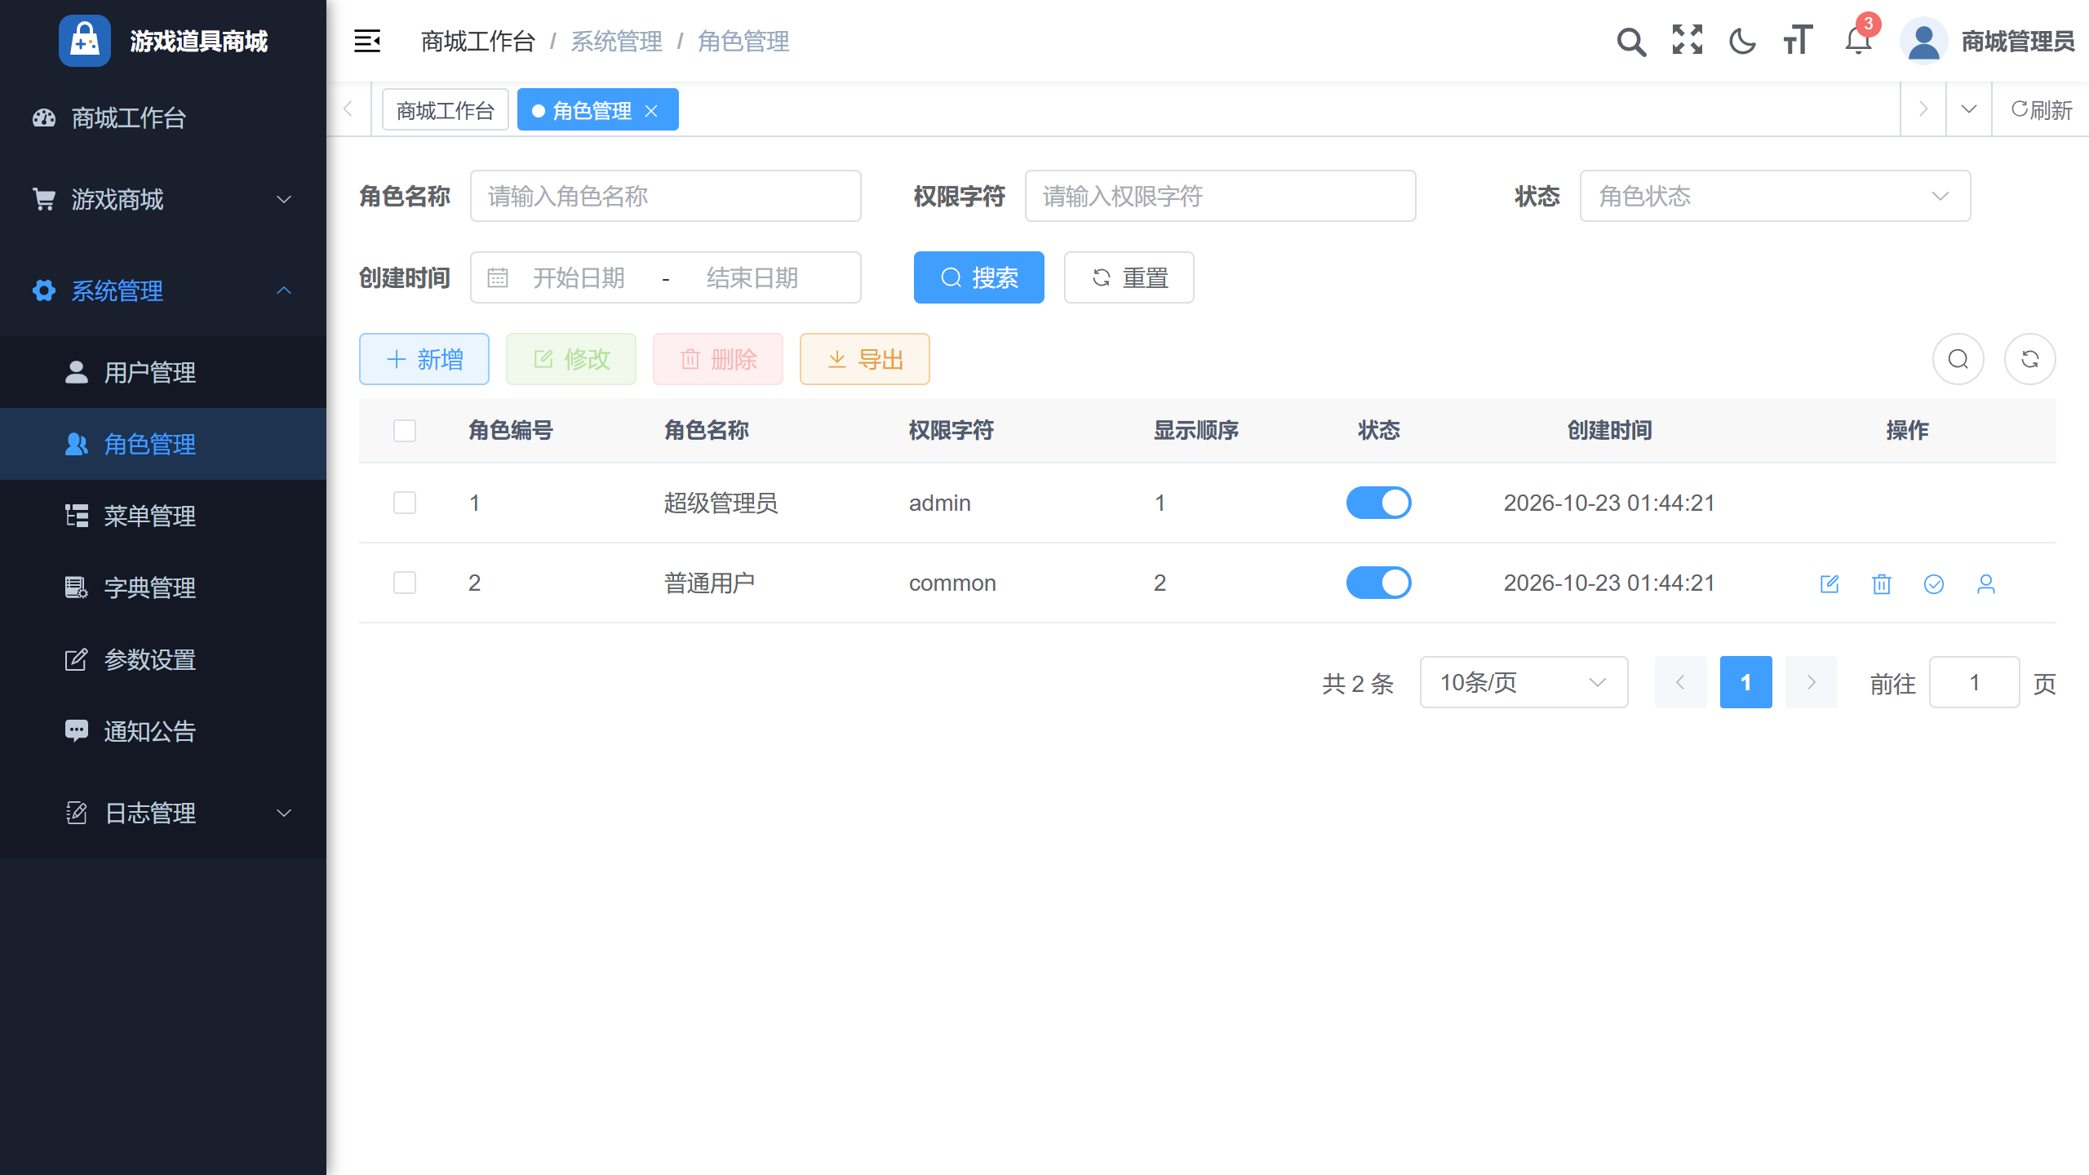
图 29 角色与功能权限

后台 菜单与路由维护
功能说明 菜单树组织目录、页面与按钮，维护路径、组件和权限标识。菜单配置与角色授权共同决定后台导航，商城页面已登记对应路由。
展示操作 系统管理，菜单管理，展开目录查看页面与按钮，按需要新增或修改配置。
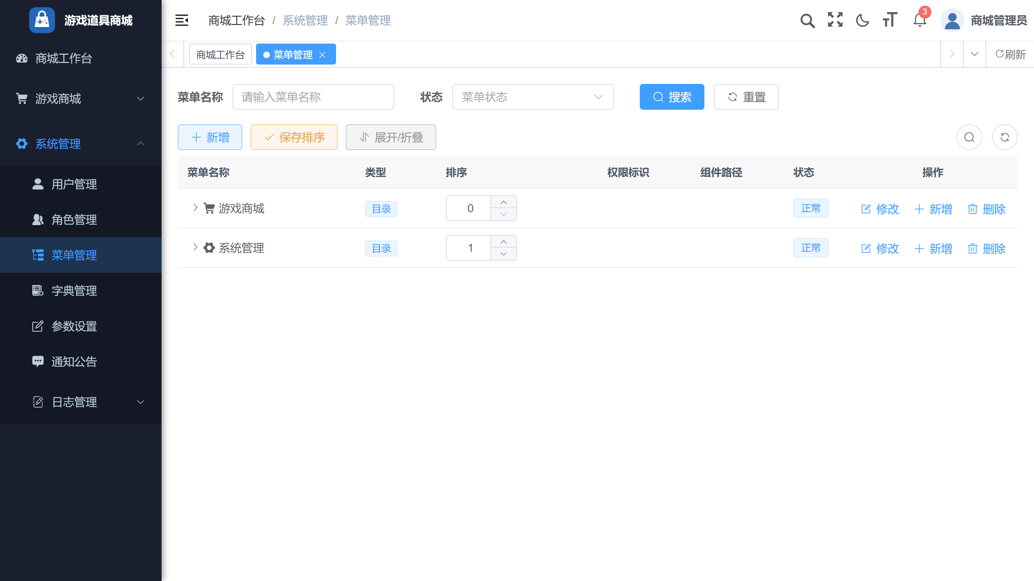
图 30 菜单与路由维护

